Федеральное государственное образовательное учреждение

Высшего профессионального образования

Санкт-Петербургский государственный университет

Институт «Высшая школа менеджмента»

**Разработка портфолио бизнес-моделей и рекомендаций по развитию цифровой экосистемы компании «Петрович»**

Выпускная квалификационная работа

студента 4 курса бакалаврской программы,

профиль – Информационный менеджмент,

**Мельникова Александра Андриановича**

______________________________

Научный руководитель:

Доцент кафедры информационных технологий в менеджменте, к.т.н.

**Яблонский Сергей Александрович**

______________________________

Санкт-Петербург

2021

ЗАЯВЛЕНИЕ О САМОСТОЯТЕЛЬНОМ ВЫПОЛНЕНИИ ВЫПУСКНОЙ КВАЛИФИКАЦИОННОЙ РАБОТЫ

Я, Мельников Александр Андрианович, студент 4 курса направления “Информационный Менеджмент”, Института «Высшая школа менеджмента» СПбГУ, подтверждаю, что в моей выпускной квалификационной работе на тему: “Разработка портфолио бизнес-моделей и рекомендаций по развитию цифровой экосистемы компании «Петрович»”, представленной для публичной защиты в июне 2021 г., не содержится элементов плагиата.

Все прямые заимствования из печатных и электронных источников, а также из защищенных ранее курсовых и выпускных квалификационных работ, кандидатских и докторских диссертаций имеют соответствующие ссылки.

Я ознакомлен с действующим в Институте «Высшая школа менеджмента» СПбГУ регламентом учебного процесса, согласно которому обнаружение плагиата (прямых заимствований из других источников без соответствующих ссылок) является основанием для выставления за годовую курсовую работу оценки «неудовлетворительно».



***_______________________________________***

***Мельников А. А. (подпись)***

**ОГЛАВЛЕНИЕ**

Введение 5

Глава 1. Анализ рынка онлайн ретейла и кейс компании 7

1.1. Глобальный и российский рынок онлайн ритейла 7

1.2. Описание отрасли строительных товаров 10

1.3. Описание инструмента бизнес-канвы 10

1.4. Основная терминология 12

1.5. Анализ рынка и конкурентов 13

1.6. Стратегические вызовы создания экосистемы 16

1.7. Уточненная цель работы 19

Глава 2. Разработка портфолио бизнес-моделей и описание экосистемы 20

2.1. Краткое описание компании 20

2.2. Интервью с представителем компании 21

2.3. Портфолио бизнес моделей компании 23

2.4. Описание экосистемы 34

2.5. Разработка бизнес-моделей конкурентов 36

2.6. Выявление проблем и целей развития 42

Глава 3. Рекомендации по развитию экосистемы 44

3.1. Создание сервиса для переезда 44

3.1.1. Бизнес-модель 44

3.1.2. Бизнес требования 47

3.1.3. Расчет NPV и PP 56

3.2. Разработка единой платформы для сегмента индивидуальных клиентов 58

3.2.1. Бизнес требования 58

3.2.2. Расчет затрат 63

Заключение 66

Список литературы 67

Приложения 70

Приложение 1. Анализ 5 сил Портера 70

# Введение

Объектом работы автора является строительно-торговый дом «Петрович». Описание, анализ и разработка рекомендаций в этой работе относятся к данной компании и ее экосистеме.

Управленческая проблема: в виду роста рынка DIY появилась необходимость оценить текущее соответствие компании и портфеля тенденциям на рынке.

Основная цель работы: Разработка портфолио бизнес моделей компании «Петрович» и предложение рекомендаций по развитию ее экосистемы.

Для достижения этой цели автор в этой работе ставит для себя 6 задач:

1. Разработка портфолио бизнес моделей компании на основе методики А. Остервальдера
2. Сравнительный анализ с бизнес-моделью Leroy Merlin и экосистемами конкурентов
3. Выявление проблем и целей стратегического развития компании
4. Предложение рекомендаций по дальнейшему стратегическому развитию экосистемы компании
5. Разработать бизнес и функциональные требования для рекомендаций
6. Рассчитать финансовые показатели для первой рекомендации и затраты для второй рекомендации

Тема является актуальной, поскольку в настоящее время, в большинстве отраслях и в том числе на рынке строительных и отделочных товаров, необходимо использоваться современные технологии, чтобы оставаться конкурентоспособным. Клиент имеет множество возможностей купить материалы для ремонта, однако он требует удобной коммуникации с компании через привычные ему каналы, требует помощи в ремонте на всех его этапах, в том числе и цифрового сопровождения процесса строительства. Наличие у компаний экосистем, состоящих из различных сервисов, помогает компаниям увеличивать клиентскую базу, повышать лояльность клиентов, их удовлетворенность и соответсвенно увеличивать собственную выручку как основной деятельности, так и сопутствующих сервисов. Именно качество экспертизы и возможность подсказать и помочь клиенту с различными задачами на данный момент являются конкурентным преимуществом таких компаний как Петрович над набирающими популярность и имеющими более низкими ценами маркетплейсами. Очевидно, что цифровые сервисы и цифровые экосистемы — это точка роста для всех игроков данной отрасли. В ввиду быстрого роста DIY рынка компании должны регулярно оценивать, насколько их портфель активов соотносится с новыми тенденциями и трендами у конкурентов.

Основным инструментом для разработки бизнес-моделей будет служить бизнес-канва А. Остервальдера. Данный инструментарий включается в себя канву бизнес модели и канву ценностного предложения, состоящую из карты ценности и портрета потребителя. Подробнее принципы работы данной методики будут описаны ниже. Автор разработает портфолио бизнес моделей для компании «Петрович» и бизнес модель ключевого конкурента Leroy Merlin, проведет конкурентный анализ, сравнительный анализ с экосистемами конкурентов и анализ 5 сил Портера. На основе этого появится возможность выявить проблемы и сформулировать цели стратегического развития. В соответствии с этими выводами автор предложит рекомендации по развитию цифровой экосистемы. Для этих рекомендаций предполагается разработка бизнес и функциональных требований, матрица трассировки данных требований и финансовые модели. Данные матрицы, модели и требования будут составлены на основе глубинных интервью с сотрудниками компании различных должностей, а также на основе открытых источников в Интернете, описывающие кейсы схожих компаний. Работа является консультационным проектом и предполагает полезность и практическое использование разработанных рекомендаций.

# Глава 1. Анализ рынка онлайн ретейла и кейс компании

## Глобальный и российский рынок онлайн ритейла

Количество Интернет-магазинов растет из года в год. Люди ежедневно приобретают различные товары в Интернете не только в своем городе, но и в других странах. Электронная коммерция объединяет магазины в один большой рынок. Ввиду высокого уровня развития доставки, скорости заказа товара, возможности сравнивать цены на различных площадках, наличия подробной информации, отзывов, обзоров, глобальный электронный рынок имеет множество преимуществ и удобств.

Один из самый крупных интернет-магазинов Amazon ежегодно продает товаров на более, чем 200 миллиардов долларов.[1] Данную площадку можно назвать практически монополистом в сфере электронной коммерции. Например, в прошлом году доля Amazon на рынке электронной коммерции составила 38%, что определенно оказало огромное положительное влияние на экономику США.[2] После половины 2020 года и пандемии коронавируса, компания отчиталась о прибыли в 7,8 миллиардов долларов, что на 25% выше, чем за аналогичных период прошлого года.[3]

С каждым годом все больше компаний акцентируют внимание на продвижение своих товаров в Интернете. Данная форма взаимодействия с покупателем выгодна и для владельцев бизнеса, и для покупателей. Это обусловлено, в первую очередь, временем, которое покупатель тратит на покупку необходимого товара. Также клиенту не нужно приходить в магазин, тратить время на дорогу, взаимодействовать с продавцами. Если на сайте информации недостаточно, клиент может позвонить или написать продавцу, чтобы задать интересующие вопросы специалисту, не выходя из дома. Магазин необходимо содержать: оплата помещения, сотрудников, уборка, выставка товара и так далее. Площадка в Интернете не требует физического размещения товара, и продавец может хранить товар на складе в удобном виде. Это оказывает влияние на формирование цены. Товары, купленные в Интернете, будут дешевле, нежели товар в магазине. Поэтому продавцы часто обращают внимание в своих рекламных кампаниях на заказ их продукции в Интернете, обещая скидки. Также продавцы могут с легкостью выходить на международный рынок, и зачастую для этого нет необходимости заводить физический магазин в другой стране. Также для обслуживания сайта необходимы услуги специалистов, но в нынешних условиях их не обязательно набирать в штат, так как есть возможность нанять фрилансера, и оплату данной услуги легко окупить. Также еще одним преимуществом развивать свой бизнес в Интернете является возможность отслеживать свои результаты и следить за ростом бизнеса.

Ежегодно объем электронной коммерции растет, и в прошлом году достиг отметки в 29 триллионов долларов. [4]

Крупнейшие рынки по регионам:

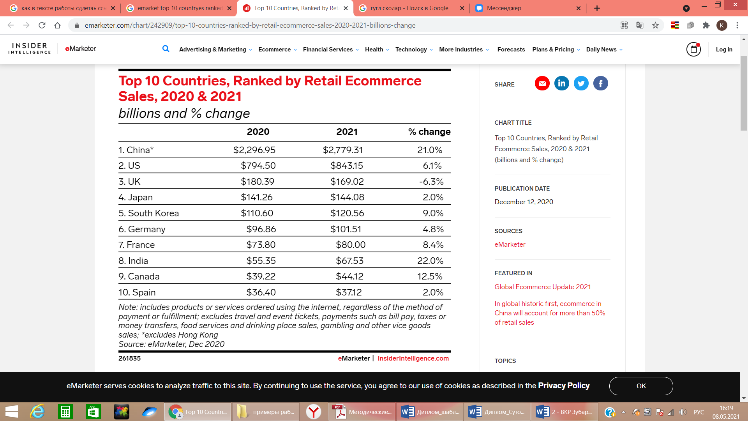

1. Рынок Интернет-торговли в мире

[Источник: Рейтинг стран по размерам рынка Интернет-торговли [Электронный ресурс] //Сайт компании «eMarketer». Режим доступа: [https://www.emarketer.com/chart/242909/top-10-countries /](https://www.emarketer.com/chart/242909/top-10-countries%20/) (дата обращения: 08. 05. 2021)]

Граждане нашей страны каждый день заказывают товары через Интернет не только в своем регионе или стране, но и по всему миру.

По оценкам Data Insight, объем Интернет-торговли для физлиц в России в 2019 году составил $30,6 млрд, при этом доля в ВВП — 1,3%.[5] Данный факт определенно положительно сказывается на общем положении российской экономики. Рынок электронной коммерции в России растет с каждым годом, и его объем в 2020-м году уже превысил отметку в 2 триллиона рублей.[6]

У нас также имеются крупные и развитые Интернет-магазины, уже вышедшие на международный уровень. Проанализируем данные исследовательского агентства Data Insight о рейтинге крупных площадок, опубликованные в 2016-ом году[7]. Издание поставило интернет-магазин строительно-торгового дома «Петрович» на 18 место.

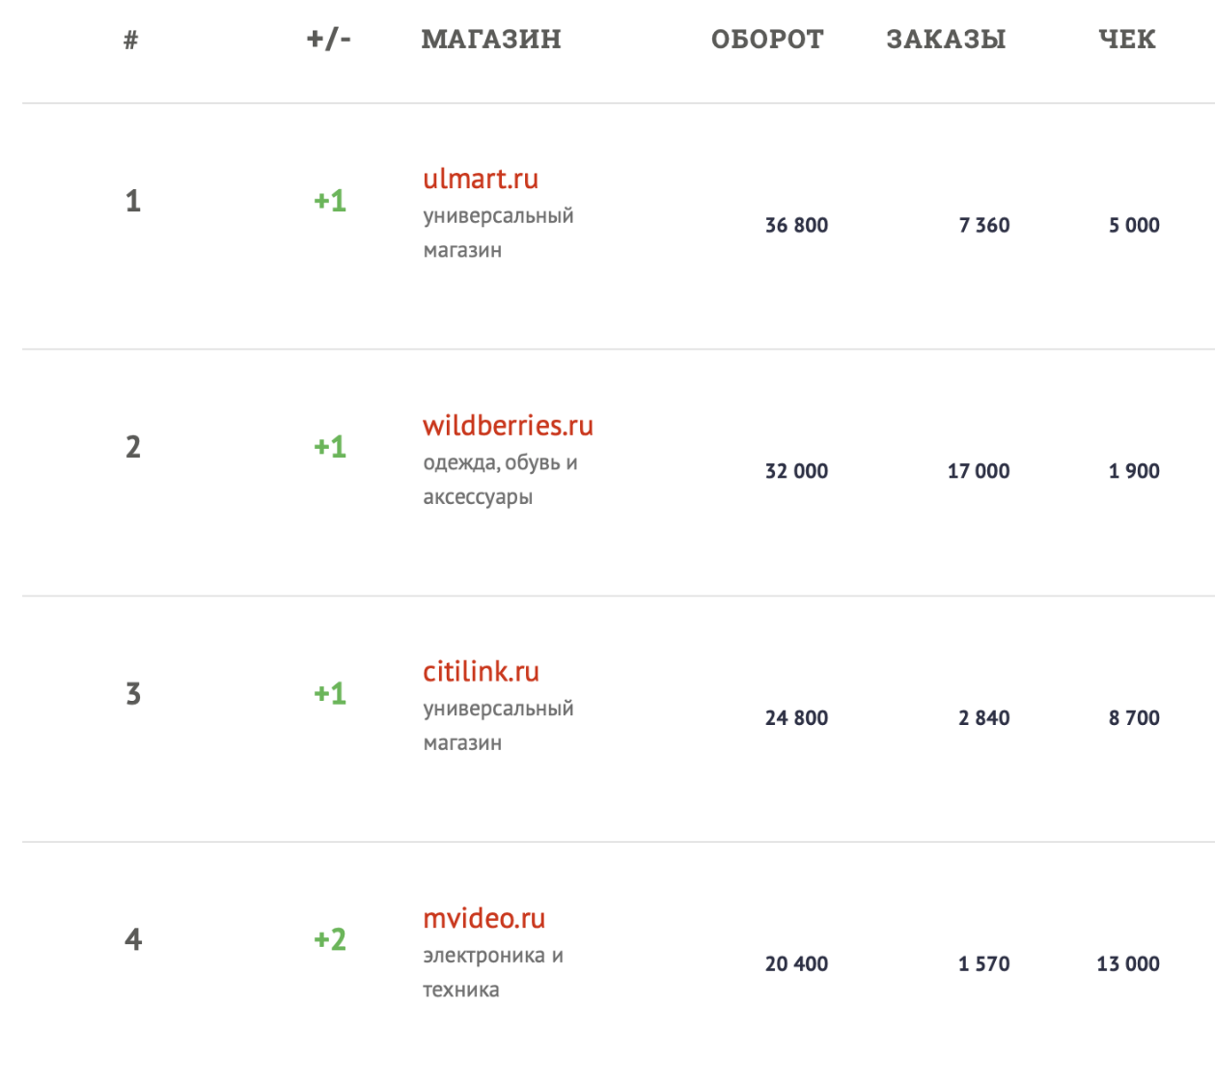

1. Список самых крупных интернет-магазинов России

[Источник: Рейтинг топ-100 интернет-магазинов России [Электронный ресурс] // ruward.ru. – Режим доступа: <https://ruward.ru/ecommerce-index-2016> / (дата обращения: 10. 02. 2021)]

## Описание отрасли строительных товаров

В наши дни одними из самых развитых направлений в сфере строительных товаров являются товары DIY – Do It Yourself[8]. Данная сфера в России каждый год получает миллиардные инвестиции. Несмотря на сезонность, сфера развивается активно, конкуренция растет, на рынке появляются новые компании с качественной продукцией, маркетинговыми стратегиями и огромными магазинами. Самая частая форма для данной сферы — это гипермаркеты с десятками тысяч строительных товаров.

Отрасль строительных товаров и материалов покрывает широкий диапазон товаров, который можно условно разделить на 4 категории. Во-первых, общестроительные материалы для первого начального этапа стройки: железобетонные изделия, кирпич, цемент и так далее. Во-вторых, это электрика и инженерия. В-третьих, необходимо выделить материалы для «сухого» ремонта: стеновые и фасадные материалы, пиломатериалы, сухие смеси. В-четвертых, множественные элементы декора и интерьера.

Основные конкуренты строительно-торгового дома “Петрович”:

* Leroy Merlin
* OBI
* K-РАУТА
* ГК АКСОН
* СТРОЙДЕПО

Наиболее крупными из представленных фирм являются французская компания Leroy Merlin и немецкая OBI. В отличии от анализируемой компании, данные конкуренты являются международными холдингами, владеющими множеством магазинов по всему миру. Также эти фирмы имеют намного большие капиталы, однако уступают «Петрович» в знании рынка строительных материалов в России.

## Описание инструмента бизнес-канвы

В данном параграфе автор будет использовать инструмент «канва бизнес-модели», поэтому необходимо описать принципы анализа этого метода. А. Остервальдера и И. Пинье создали инструмент для стратегического управления компанией. Данный инструмент называется «канва бизнес-модели» (Business Model Canvas), описывает компанию с точки зрения ее бизнес-модели и состоит из 9 блоков. Далее представлены основные из них.[9]

Первый блок называется «Инфраструктура» и состоит из 3-х сфер: Партнеры, ресурсы и процессы. Он описывает процессы создания ценностей компанией. По-другому можно сказать, что этот блок объясняет базовые аспекты производственной деятельности. Второй блок - «Предложение». Он включает в себя только предлагаемую ценность. Благодаря этому блоку, можно понять, какую продукцию предлагает компания своим клиентам. Третий блок «Клиенты» включает в себя 2 сферы: каналы сбыта и клиенты. Благодаря этому блоку, можно понять, в каких рыночных сегментах компания осуществляет свою деятельность и какая у компании целевая аудитория. В том числе этот блок описывает базовые процессы взаимодействия с покупателями. Четвертый по счету блок «Взаимоотношения» включает в себя 6 сфер: совместная работа, автоматизированное обслуживание, эксклюзивно или персональное обслуживание, сообщество клиентов, самообслуживание и персональное обслуживание. Благодаря данному блоку, можно понять, как компания строит свою коммуникацию с целевой аудиторией и уже существующими клиентами. Также блок объясняет, как компания привлекает покупателей, удерживает их и развивает с ними коммуникацию.

Пятый блок «Финансы» включает в себя 2 сферы: структура затрат и источники дохода. Благодаря данному блоку можно описать основные потоки финансов в компании.

Также нужно взять во внимание Value Proposition Canvas (VPC, канва ценностного предложения). Данный инструмент позволяет более детально рассмотреть два фактора «канвы бизнес-модели»: ценностное предложение и сегмент потребителей.[10] Это нужно для того, чтобы можно было разобрать все потребности целевой аудитории и выявить возможности удовлетворения этих потребностей при помощи продукции предприятия. «Канва ценностного предложения» также была создана А. Остервальдером.

Профиль клиента состоит из следующих элементов: желаемые удобства и преимущества, получаемые при закрытии потребности, имеющиеся барьеры в процессе удовлетворения потребности, имеющиеся потребности, принадлежность к определенному сегменту.

Предложение ценности включает в себя следующие элементы: название предложения, продукция предприятия, способы удовлетворения потребностей при помощи продукции, способы увеличения для потребителя ценности при помощи продукции.

Важно рассмотреть такое понятие как портфолио бизнес моделей. Это совокупность всех бизнес моделей компании, которые она использует в рамках своей деятельности, продавая продукты и оказывая услуги. Разработав портфолио бизнес-моделей менеджерам будет легче понять, как управлять и развивать уже имеющиеся активы. Авторы предлагают оценивать портфель по двум признакам. Во-первых, прибыльность бизнес-моделей. Во-вторых, Важным параметром является устойчивость моделей, насколько высок риск нарушения работы бизнеса. Очевидно, что рекомендуется стараться делать бизнес-модели более прибыльными и более устойчивыми к воздействиям внешней среды. Также менеджеры должны стараться найти синергию и конфликты между бизнес-моделями, чтобы повысить эффективность бизнеса в целом. На втором этапе оценки портфолио бизнес моделей мы вводим две новые переменные: ожидаемая отдача и инновационный риск, то есть, то, насколько вы уверенны в жизнеспособности и осуществимости инновации или идеи. Суть состоит в том, что необходимо развивать бизнес модель от красивой идеи до тщательно проверенной инициативы. Важно иметь много перспективных бизнес-моделей в своем портфеле, потому что далеко не все окажутся успешными и жизнеспособными в долгосрочной перспективе. Главная цель солидного и продуманного портфолио бизнес моделей – иметь несколько надежных, проверенных бизнес моделей и много свежих новых идей, которые возможно будут реализованы. На основе данных шагов вы сможете оценить текущее состояние вашего портфеля, правильно распределить ресурсы и разработать цели для последующего развития вашего портфолио.[11]

## Основная терминология

Термин «экосистема» был придуман в 1935 году для обозначения единицы, состоящей как из окружающей среды, так и из организмов, ее использующих. Основной мотивацией для использования концепции экосистемы было стремление использовать самоорганизующиеся свойства природных экосистем. Таким образом, можно сказать, что применимо к бизнесу, экосистема — это множественные взаимоотношения между бизнес-актерами и сервисы, которые обеспечивают это взаимодействие. В бизнес-канве А. Остервальдера подобные бизнес-агенты располагаются в блоках «сегменты» и «партнеры». Разработка требований к частям экосистемы основана на трех областях: дизайн системы, стратегический менеджмент и информационные системы. Ученые выделяют три группы экосистем:

* Инновационные экосистемы
* Бизнес экосистемы
* Платформенные экосистемы

Инновационные экосистемы фокусируются на определённой инновации или новом ценностном предложении и связях между бизнес-актерами. Бизнес экосистемы нацелены на развитие фирмы и ее окружающей среды. Выделяют два вида бизнес экосистем. Первый вид фокусируется на бизнес актерах и рассматривает экосистему как общество зависимых групп пользователей. Второй вид акцентирует внимание на активностях и смотрит на экосистему как на структуру возможных активностей, основанных на ценностном предложении. Платформенные экосистемы принимают во внимание как бизнес актеры взаимодействуют с платформой и между собой.[12]

Также, существует разделение типов экосистем на производительные и потребительские. Первая группа экосистем фокусируется на производстве продукта или предоставлении услуги, в то время как потребительские экосистемы полезны для пользователей уже после того, как продукт продан или услуга оказана.[13]

## Анализ рынка и конкурентов

Компания работает на рынке строительных материалов и сталкивается с насыщенным рынком и сильной конкуренцией. Основными конкурентами СТД «Петрович являются»:

* Leroy Merlin
* OBI
* Максидом
* Сатурн

Заполняем таблицу, которая поможет нам понять, какие из компаний являются косвенными, прямыми и ключевыми конкурентами для «Петрович». К ключевым конкурентам автор относит фирмы, чья активность значительно влияет на продажи. Прямыми конкурентами являются компании, действующие на том же рынке, взаимодействующие с той же аудиторией и продающие тот же товар. Косвенные конкуренты – сервисы, предлагающие товар с похожими характеристиками такой же целевой аудитории.[14]

Заполняем таблицу и получаем следующие результаты:

1. Конкурентный анализ

|  |  |  |  |
| --- | --- | --- | --- |
| Название | Ключевой | Прямой | Косвенный |
| Leroy Merlin | + | – | – |
| OBI | + | – | – |
| Максидом | – | + | – |
| Сатурн | – | + | – |

[Составлено автором самостоятельно по проведенному анализу с использованием данных о компаниях]

Мы видим, что Leroy Merlin и OBI являются ключевыми конкурентами, потому что у них большая доля рынка. К прямым конкурентам были отнесены Максидом и Сатурн, потому что их доля рынка незначительно меньше, однако они занимаются деятельностью в схожей на ту, которой занимается «Петрович». На третьем шаге необходимо оценить силу каждого конкурента по двум параметрам: наличие поддержки и доля рынка.

1. Конкурентный анализ дополненный

|  |  |  |  |  |  |  |
| --- | --- | --- | --- | --- | --- | --- |
| Название | Ключевой | Прямой | Косвенный | Поддержка | Доля рынка | Вывод |
| Leroy Merlin | + | – | – | Выше | Выше | Сильный |
| OBI | + | – | – | Выше | Выше | Сильный |
| Максидом | – | + | – | Ниже | Ниже | Слабый |
| Сатурн | – | + | – | Ниже | Ниже | Слабый |

[Составлено автором самостоятельно по проведенному анализу с использованием данных о компаниях]

Уровень поддержки оказался выше, чем у рассматриваемой компании только у общеизвестных Leroy Merlin и OBI, чей товарный знак известен очень многим. Они тратят большие бюджеты на маркетинг и приток пользовательского трафика. Остальные конкуренты уступают компании и в уровне поддержке и в доли рынка. Соответсвенно они идентифицированы как слабые конкуренты в данном анализе. Составим матрицу, содержащую в себе 2 параметра: силу конкурента и то, является ли компания прямым или косвенным конкурентом.

1. Конкурентный анализ с сильными и слабыми сторонами

|  |  |  |
| --- | --- | --- |
|  | Прямые конкуренты | Косвенные конкуренты |
| Сильные | Leroy Merlin  OBI | – |
| Слабые | Максидом  Сатурн | – |

[Составлено автором самостоятельно по проведенному анализу с использованием данных о компаниях]

Как мы наблюдаем, Leroy Merlin и OBI являются самыми опасными конкурентами. Они – угроза для бизнеса и к нему надо применять соответствующие стратеги защиты, в том числе повышая лояльность своих клиентов. Что касается Максидом и Сатурн, то данные компании не представляют угрозы для бизнеса, так как имеют меньшую поддержку и долю рынка, хотя и являются прямыми конкурентами.

Проанализируем отрасль и сформулируем советы по стратегии, использую метод 5 сил Портера. Данный инструмент помогает оценить насколько сильная угроза может быть для сервиса со стороны товаров-заменителей, поставщиков, новых игроков, насколько сильная внутриотраслевая конкуренция, а также насколько велика вероятность потери текущих клиентов. В таблице «Анализ 5 сил Портера» представлен отрывок проведённого анализа, полностью анализ 5 сил Портера находится в «Приложение 1. Анализ 5 сил Портера».

1. Анализ 5 сил Портера

|  |  |  |  |  |
| --- | --- | --- | --- | --- |
| **Первый шаг: оцените конкурентоспособность товара компании и уровня конкуренции на рынке** | | | | |
| **1.1 Товары - заменители** | | | | |
| **Параметр оценки** | **Комментарии** | **Оценка параметра** | | |
| **3** | **2** | **1** |
| Товары-заменители "цена-качество" | *способные обеспечить тоже самое качество по более низким ценам* | существуют и занимают высокую долю на рынке | существуют, но только вошли на рынок и их доля мала | не существуют |
| - | 2 | - |

[Составлено автором самостоятельно по проведенному анализу с использованием данных о компаниях]

Заполнив всю таблицу и проведя анализ 5 сил Портера, мы получаем следующие значения у параметров:

1. 5 сил Портера, вывод

|  |  |
| --- | --- |
| Параметр | Значение |
| Угроза со стороны товаров-заменителей | Средний |
| Угроза внутриотраслевой конкуренции | Средний |
| Угроза со стороны новых игроков | Средний |
| Угроза потери текущих клиентов | Средний |
| Угроза нестабильности поставщиков | Низкий |

[Составлено автором самостоятельно по проведенному анализу с использованием данных о компаниях]

На основе анализа по 5 сил Портера, автор формулирует ряд стратегических рекомендаций о том, как снизить риск угроз и быть конкурентоспособным игроком на данном рынке. Рекомендуется развивать собственное производство с целью повышения уникальности товара, а также дополнительным заработком, вызванным большей наценкой на собственные товары. Также для того, чтобы сохранять лидирующие позиции на рынке и из-за среднего значения риска внутриотраслевой конкуренции и угрозы появления новых игроков, рекомендуется регулярно проводить конкурентный анализ и бенчмарикнг. В связи с низкой зависимостью от поставщиков, автор советует часто проводить тендеры для поставщиков с относительно жесткими условиями и выступать с сильной переговорной позицией на обсуждениях условий поставок. Необходимо продолжать развитие своих сервисов, обеспечивающих эффективное взаимодействие целевых сегментов и компании.

## Стратегические вызовы создания экосистемы

Строительно-торговый дом «Петрович» создал несколько сервисов, которые поддерживают экосистему компании. Ее можно назвать вертикальной, потому что все ее элементы выстроены вокруг главной услуги компании – продажа строительных материалов и товаров.

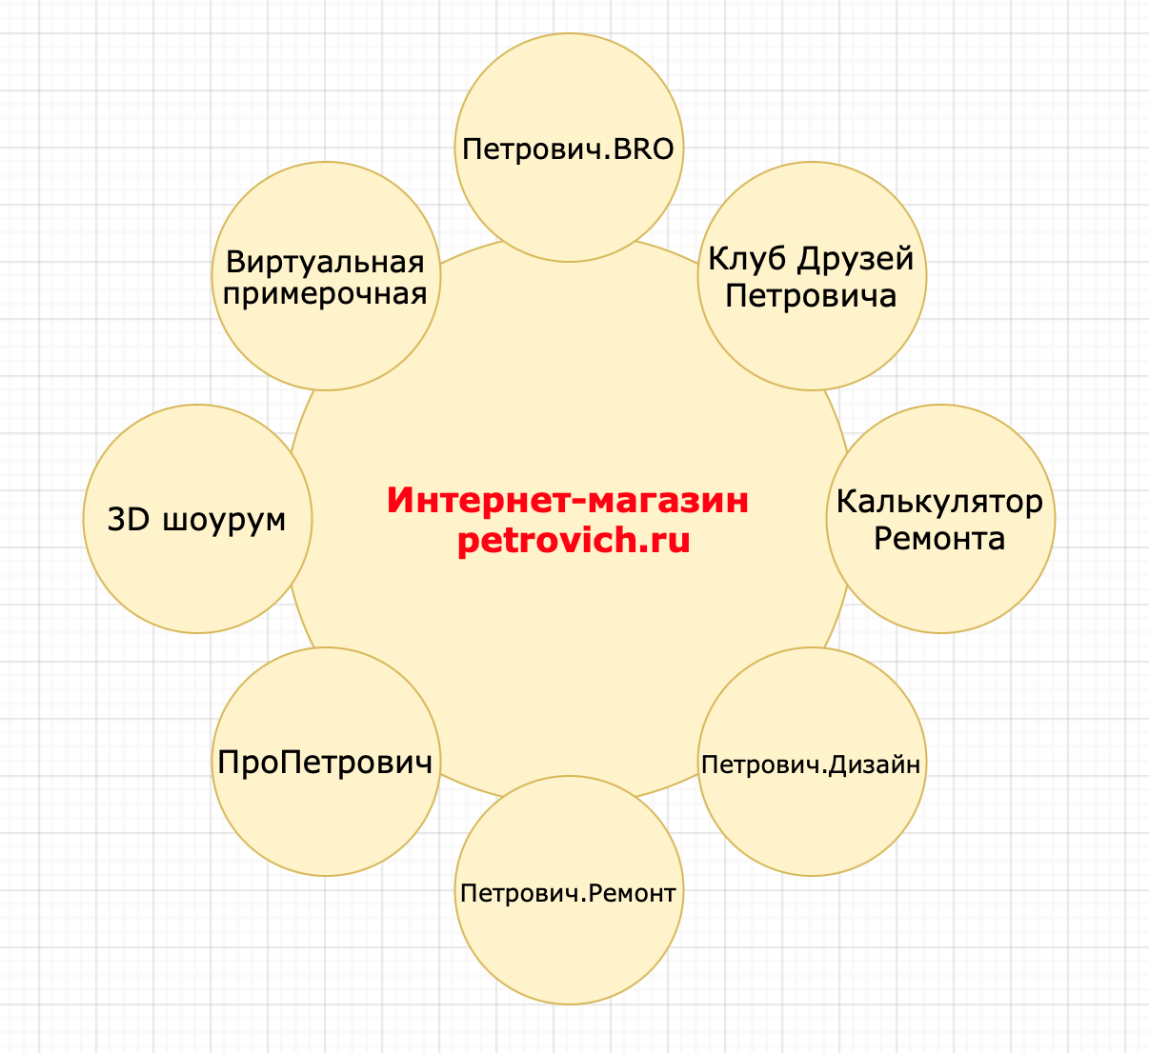

1. Схема экосистемы

[Составлено автором самостоятельно по проведенному анализу с использованием данных о компании]

Как мы видим на рисунке выше всего имеется 8 элементов, которые автор считает нужным описать.

Петрович.BRO – бесплатный сервис для частных прорабов и руководителей небольших строительных компаний. Функционал сервиса призван облегчить каждодневную рутину профессиональных мастеров и повысить их эффективность. К возможностям можно отнести: автоматизированная подготовка смет, управление проектами и подчинёнными, финансовый учет и так далее.[15]

Клуб Друзей Петровича – это программа лояльности с некоторыми дополнительными возможностями. Во-первых, она дает скидки и различные бонусы при покупке товаров. Во-вторых, открытый клуб дает определенные вспомогательные инструменты для мастеров, например, возможность создания простого сайта или ускоренного поиска подрядчика.[16]

Калькулятор Ремонта – помогает рассчитать полную смету на ремонт определённого помещения. Калькулятор запрашивает размер комнаты, вид материалов и другие параметры. Затем автоматически составляет смету, которая по сути является корзиной в собственном интернет-магазине.[17] Более того, система может формировать персональные предложения, на основе активности клиента.

Петрович.Дизайн – это сервис, включающий в себя набор из множества готовых дизайн проектов. При выборе определенного дизайн-проекта, клиент получает все необходимые чертежи, сметы и списки мебели, элементов декора. Основными преимуществами данной концепции являются экономия времени для клиента и уверенность в том, что проект будет реализован за фиксированную стоимость.[18]

Петрович.Ремонт – это комплексное решение для ремонта квартиры или дома. Клиент предоставляет необходимые данные по объекту, а Петрович.Ремонт предоставляет смету. После процедуры одобрения и подписания договора, платформа находит исполнителей на бирже профессионалов ПроПетрович и координирует процесс ремонта. Таким образом клиент получает ремонт «под ключ» в фиксированные сроки и по фиксированной цене, тем самый избавляя себя от стресса и траты времени.[19]

ПроПетрович – Это платформа вокруг которой строиться данная курсовая. Он направлен на облегчение поиска и взаимодействия между мастеров и конечным клиентом.

3D шоурум – это онлайн инстурмент, работающий на технологии WEB GL 2.0, позволяющий клиенту визуализировать потенциальный дизайн объекта с помощью 3D модели на экране компьютера. Технология должна увеличить степень удовлетворенность покупателя после ремонта. Также на основе выбранных материалов и элементов декора на объемной модели формируется смета и чертежи для воплощения задумок клиентов.[20]

Виртуальная примерочная – позволяет примерить материалы от компании для пола и стен на основе загруженной фотографии существующей комнаты клиента.[21]

Рассмотрим причины, из-за которых менеджмент компании принял решение создавать и развивать платформенную экосистему.

Во-первых, это способ борьбы с растущей популярностью маркетплейсов и их желанием выйти на рынок строительных товаров. Директор по маркетингу в компании И.Колынин комментирует эту ситуацию: «Наши амбиции простираются на цифровой мир, который станет надстройкой и неким порталом в мир реальный. «Петрович» выстраивает экосистему сервисов, охватывающих весь процесс преобразований жилища, начиная от самой идеи сменить обстановку или место проживания и заканчивая моментом, когда счастливый человек сидит на диване в новой или обновленной квартире или доме, смотрит очередной парад по новому телевизору, невольно бросает взгляд на новые обои и в эту секунду его переполняет радость и гордость и, конечно, неимоверное облегчение, что все тяготы позади.» Из его слов становится понятно, что компания не хочет уступать маркетплейсам в функционале и не хочет становится «складом» для подобных фирм-аггрегаторов».[22]

Во-вторых, создание всевозможных дополнительных сервисов увеличивает «долю в кошельке» потребителя для компании «Петрович».[23] Если раньше клиент мог потратить деньги только непосредственно на покупку материалов и их доставку, то теперь может также воспользоваться услугами разработки дизайна, организации ремонта и так далее.

В-третьих, работа подобных сервисов, особенно инновационных, например, виртуальная примерочная и 3D шоурум, является частью маркетинговой кампании и показывает компанию как современную и инновационную. Это развивает бренд и делает его более привлекательным для потенциальных сотрудников.

В-четвертых, все сервисы помогают собирать личные и поведенческие данных о клиенте. Это дает конкурентное преимущество, потому что на основе этих данных компания сможет лучше прогнозировать поведение покупателей и более эффективнее планировать свои действия. Более того, предоставляется возможность делать более точные персональные предложения на основе большего массива данных.

## Уточненная цель работы

Сформулируем уточненную цель работы. Во введении автор кратко формулирует объект, управленческую проблему, цель и задачи выпускной квалификационной работы.

Первая глава начинается с обзора глобального и российского ритейла и отрасли строительных материалов в целом. Затем автор описывает метод А.Остервальдера бизнес-канва, а также знакомит с необходимой терминологией необходимой для разговора об экосистемах и их элементах. Далее автор проводит анализ рынка и конкурентов для компании и размышляет о стратегических вызовах, определившие создания сервисов, поддерживающих экосистему компании. В заключении автор формулирует уточненную цель работы, содержащую в себе описание всей работы, объект, цель и задачи работы.

Во второй главе автор начинает с разработки портфолио бизнес-моделей для сервисов в экосистеме компании. На основе данных бизнес моделей, сегментов, бизнес-актеров и взаимоотношений между ними, автор визуализирует и описывает экосистему компании. Затем следует описание бизнес-моделей и канвы ценностного предложения для основных конкурентов компании. Далее на основе сравнения портфолио бизнес-моделей компании и Leroy Merlin, сравнительном анализе с экосистемами конкурентов, а также на основе анализа данных бизнес-моделей, автор делает выводы и слабых местах, проблемных зонах и стратегических целях для рассматриваемой компании. Это будет служить базой для предложенных в третьей главе рекомендациях. Третья глава включает в себя разработку бизнес и функциональных требований, матриц трассировки и расчет финансовых показателей для рекомендаций. Заключение подводит итог работы и обозначает соответствие результатов и цели работы.

# Глава 2. Разработка портфолио бизнес-моделей и описание экосистемы

## Краткое описание компании

Для начала необходимо рассказать про компанию в целом. Строительно-торговый дом «Петрович» был основан в 1995 году в Санкт-Петербурге. Сфера деятельности охватывает производство и продажу отделочных и строительных материалов, включая сопутствующую продукцию. Также компания предоставляет следующие услуги:

* Вывоз мусора
* Колеровка красок
* Прокат оборудования

У компании имеется своя сеть, включающая 19 строительных ТЦ в Москве, Санкт-Петербурге и в городах Ленинградской области. Также у компании есть свои металлобаза и площадка для производства. Ассортимент компании насчитывает более 30 тысяч SKU.[24] Компания удерживает клиентов при помощи системы лояльности «Клуб друзей Петровича». Система включает в себя более, чем 400 тысяч участников. Выручка компании за 2018 год составила более 48,5 миллиардов рублей; чистая прибыль – более 2,13 миллиардов рублей.[25]

В организационной структуре компании есть две основных ветви. За безопасность, деятельность кассиров и анализ поставщиков отвечает директор по экономике. В свою очередь генеральный директор фирмы несет ответственность за все остальные департаменты. Более детально структура описана на схеме «Организационная структура ООО «СТД Петрович»».

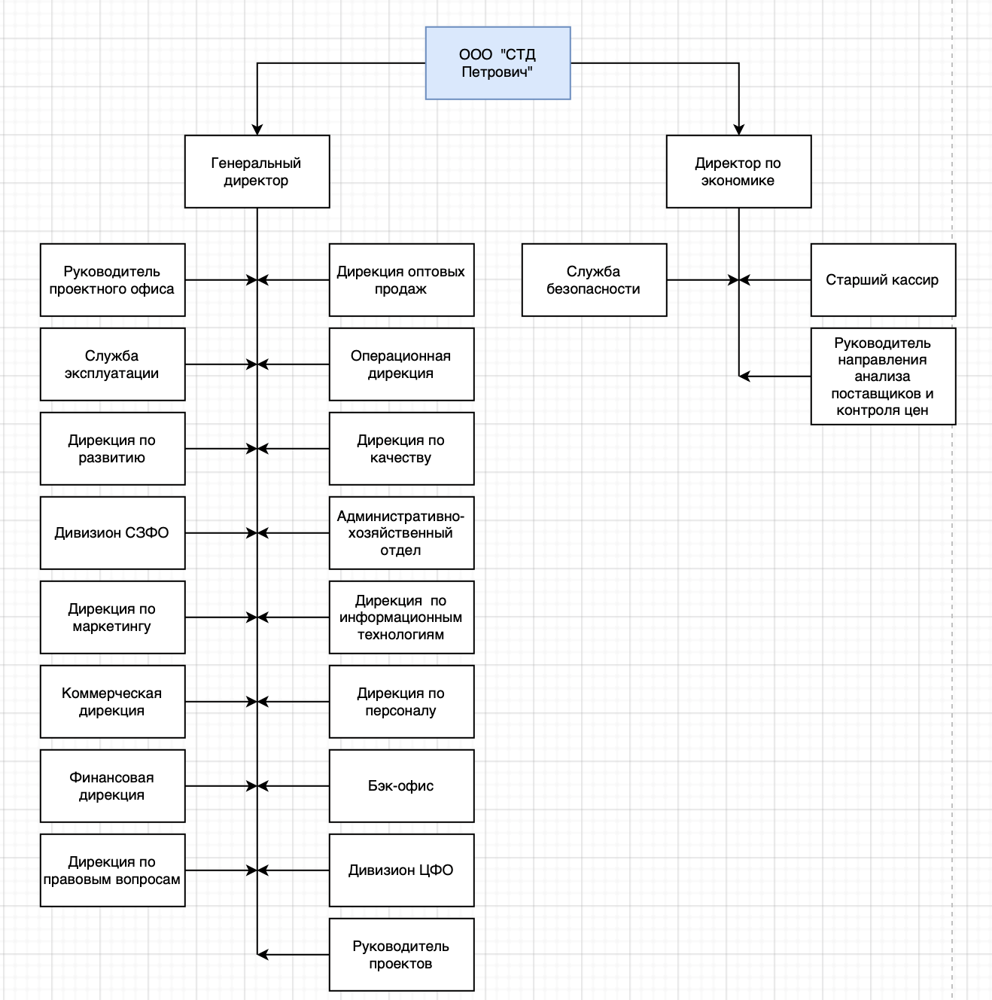

1. Организационная структура ООО «СТД Петрович»

[Составлено автором самостоятельно по проведенному анализу с использованием данных о компании]

## Интервью с представителем компании

Мною было взято интервью у руководителя направления развития экосистемы –Игоря Зайченко.

Основной целью интервью было определить вектор развития цифровых сервисов, в котором компания двигается и получить описание основного портфолио сервисов в экосистеме.

Мною заранее были основные вопросы, на которые мне необходимо было получить ответ для понимания как текущей ситуации в компании, так и её планов на будущее.

Результаты интервью представлены в таблице ниже.

1. Результаты интервью с Игорем Зайченко

|  |  |
| --- | --- |
| **Задаваемый вопрос** | **Ответ** |
| Основные сервисы, которые поддерживают работу экосистемы? | Экосистема строится вокруг основной деятельности компании. Далее два-три года назад мы представили сервис ПроПетрович, который мы внутри компании называем «Биржа профессионалов». Эта платформа создана, по сути, и для профессионалов, и для клиентов. Для удовлетворения потребностей первых у нас есть сервис Петрович.Бро. Относительно клиентов я бы выделил Петрович.Ремонт и Дизайн. В начале этого года запустили первую версию сайта экосистемы. На этом сайте продукты собраны в группы по потребностям аудитории и разграничиваются непосредственно по целевым аудиториям. |
| Сколько времени и средств менеджмент готов выделять на развитие диджитал составляющей бизнеса и насколько это окупится в будущем? | Хочется закрепиться в сознании клиентов, текущих и потенциальных, как лидер в цифровом сопровождении строительства и ремонта. Для этого компания готова на много и не будет скупится на выделение соответствующих бюджетов. Говоря о заработке, сложно оценить прямой эффект от подобных вложений и сложно оценить в деньгах лояльность клиентов. Для компании всегда было главным предоставлять качественный сервис и это основной приоритет. |
| Как пандемия повиляла на показатели сервисов? Было ли резкое увеличение показателей? | Данная ситуация очевидно ускорила рост. Закрытие магазинов повлияло на стремительный рост онлайн-продаж, в частности, и на рост онлайн-взаимодействия, в целом. |
| Каковы основные предпосылки и причины такого резкого развития экосистем и цифровых сервисов в ретейле в целом и в вашей отрасли? | Сейчас уже недостаточно просто быть продавцом строительных материалов. Клиенты требуют большего, чем просто склад товаров для ремонта. В настоящее время успешнее станет та компания, которая сможет сделать наилучшее сопровождение ремонта, в том числе и цифровое. Глобализация практически уравняла цены между конкурентами. Для нас цифровые сервисы — это способ удержать клиентов, повысить их лояльность и сделать так, чтобы ремонт прошел для них легко, и они вернулись еще раз. Более того, нам интересен сегмент относительно молодых людей, для который интернет и экран смартфона — это главный инструмент для решения всех проблем. Эти люди скоро будут ремонтировать свои квартиры или строить дачи, а мы сможем помочь им лучше всех и привычнее всего. |

Таким образом, можно сделать основные выводы на основании результатов интервью с руководителем направления развития экосистемы:

* Существует «Биржа профессионалов» - платформа для профессионалов, и для клиентов
* Сервис «Петрович.Бро» нацелен на потребности профессионалов
* Сервисы «Петрович.Ремонт» и «Петрович Дизайн» нацелены на потребности клиентов
* Компания уже запустила 1-юю версию сайта экосистем, где продукты собраны в группы по потребностям аудитории и разграничиваются непосредственно по целевым аудиториям
* Компания готова тратить большое количество временных и финансовых ресурсов, чтобы закрепиться в сознании клиентов, текущих и потенциальных, как лидер в цифровом сопровождении строительства и ремонта
* Пандемия ускорила рост сервисов для онлайн-продаж
* Представители компании уверены, что в настоящее время успешнее станет та компания, которая сможет сделать наилучшее сопровождение ремонта, в том числе и цифровое
* Цифровые сервисы для компании — это способ удержать клиентов, повысить их лояльность и сделать так, чтобы ремонт прошел для них легко, и они вернулись еще раз.

## Портфолио бизнес моделей компании

Основная деятельность компании уже была описана выше и на данном этапе необходимо разработать бизнес-канву используя метод А. Остервальдера для продажи строительных материалов.

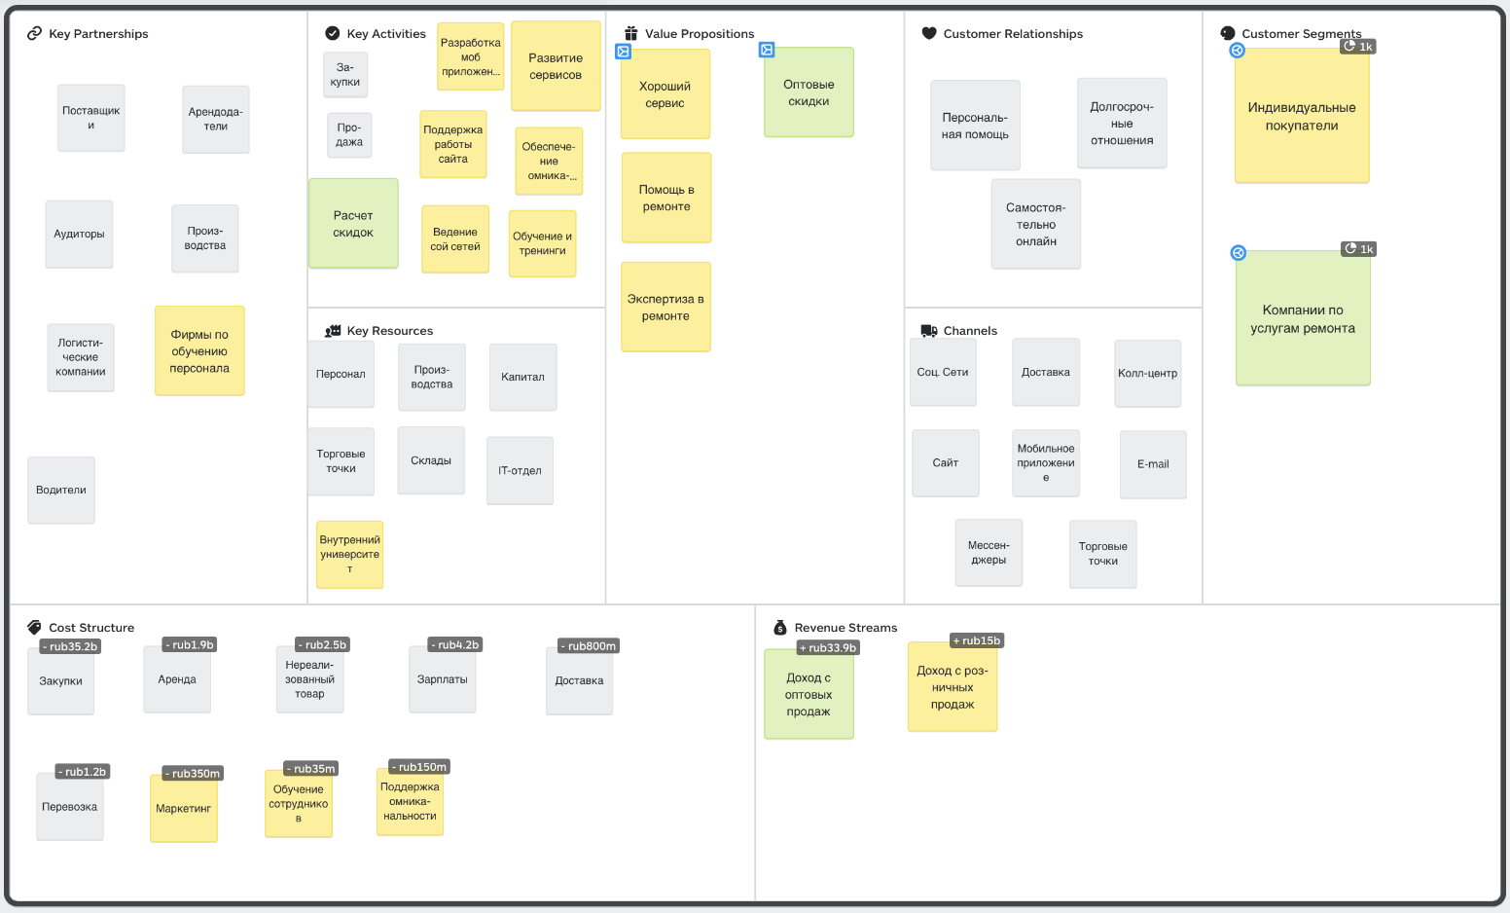

1. BMC основной деятельности

[Составлено автором самостоятельно по проведенному анализу с использованием данных о компании]

Строительно-торговый дом «Петрович» имеет два сегмента потребителей: клиенты и компании по услугам ремонта. Ценностное предложение для первого сегмента является хороший сервис, в то время как для второго сегмента – это оптовые скидки.

Основными каналами являются социальные сети, сайт, мобильное приложение, колл-центр, мессенджер, доставка, залы продаж и электронная почта. Такие ресурсы как IT отдел, внутренний университет, склады, торговые точки, персонал и производства были выделены как ключевые. К главным активностям автор отнес поддержка мелких фирм, поддержка работы сайта, обучение, ведение социальных сетей, закупка и продажа товаров. Партнеры – это фирмы по обучению персонала, производства, поставщики, арендодатели, аудиторы, логистические компании и водители.

Перейдем к выручке, которая равна сумме доходов от продажи профессиональным фирмам (35.1 миллиардов рублей) и индивидуальным покупателям (20 миллиардов). В свою очередь затраты компании в миллиардах рублей таковы: [26]

* Закупка – 40
* Аренда помещений – 2
* Нереализованный товар – 2.7
* Зарплаты сотрудникам – 4.7
* Доставка – 0.9
* Логистические услуги – 1.2
* Маркетинг – 0.5
* Затраты на контекстную рекламу – 0.2
* Затраты на предоставление оптовой скидки – 0.1
* Обучение сотрудников – 0.25
* Поддержка омниканальности – 0.1

Рассмотрим канву ценностного предложения для основной деятельности фирмы для сегмента клиентов.

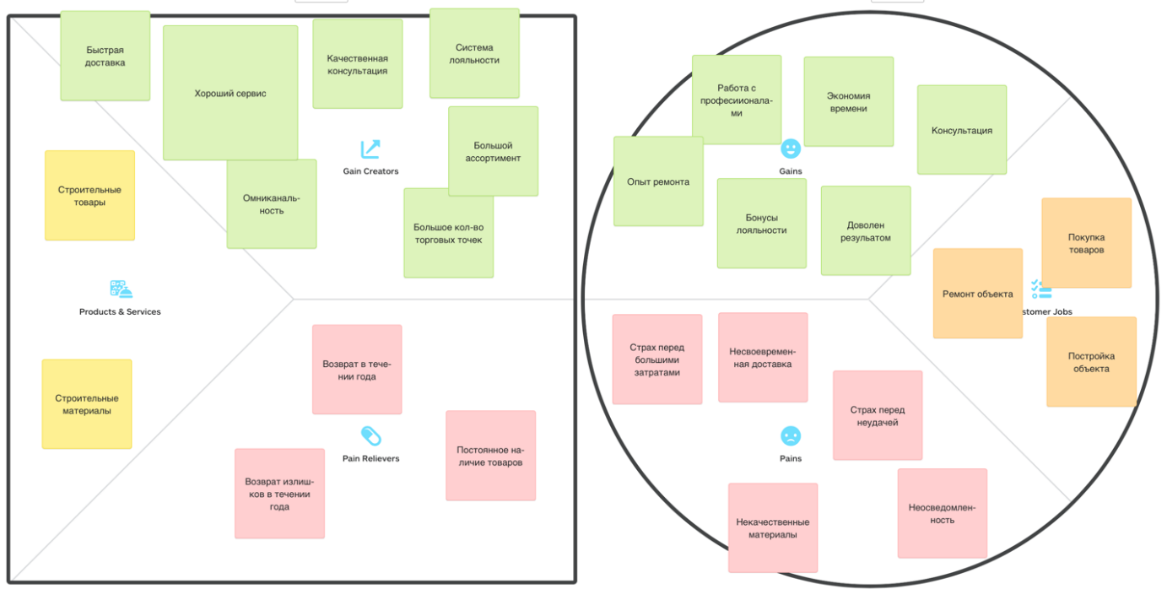

1. VPC для сегмента индивидуальных покупателей

[Составлено автором самостоятельно по проведенному анализу с использованием данных о компании]

Основными страхами являются несвоевременная доставка и страх перед большими затратами. Экономия времени, бонусы лояльности и качественная консультация – это приобретаемые радости. Облегчают боль для клиентов возврат товаров в течении года и постоянное наличие большинства товаров на полках. Генераторами положительного покупательского опыта могут служить хороший сервис, омниканальность и. Большое количество торговых точек.

Опишем такую же карту ценности для сегмента компаний, предоставляющих услуги ремонта.

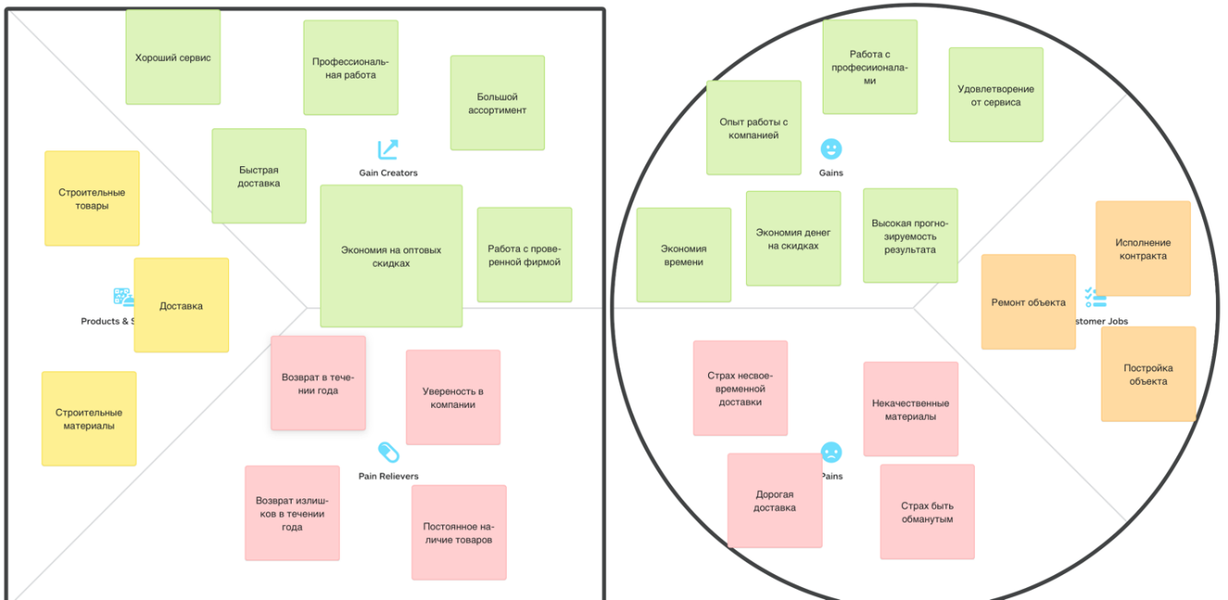

1. VPC для сегмента компаний, предоставляющих услуги ремонта

[Составлено автором самостоятельно по проведенному анализу с использованием данных о компании]

Подобные фирмы опасаются дорогой и долгой доставки, тогда как хотят экономить время и деньги и максимизировать свою прибыль. Основная ценность для фирм – это оптовые скидки, большой ассортимент и доставка. Также снимают потенциальную боль для данного сегмента уверенность в компании, постоянное наличие товаров и возможность возврата товаров в течении года.

Разработаем канву бизнес-модели для платформы «ПроПетрович»:

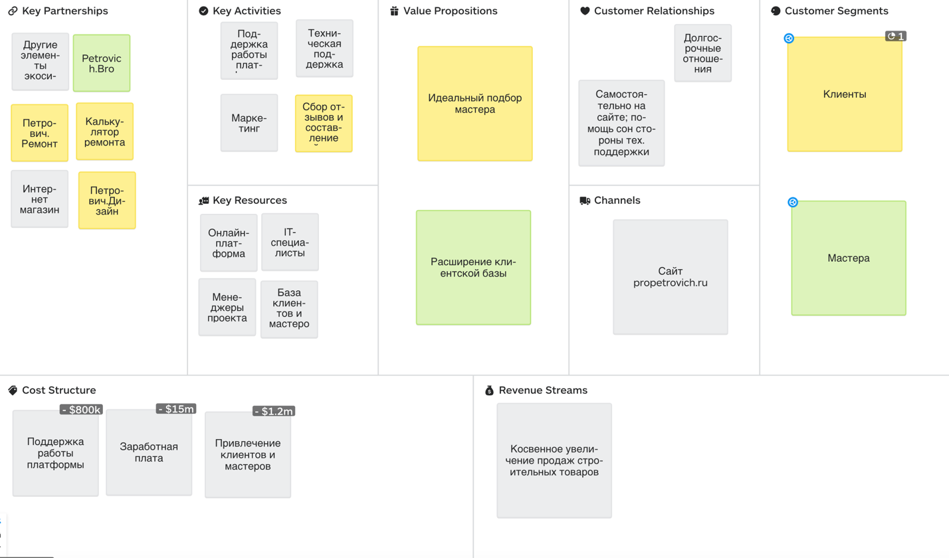

1. BMC «ПроПетрович»

[Составлено автором самостоятельно по проведенному анализу с использованием данных о компании]

Было выделено два сегмента «клиенты» и «мастера». Для них имеются ценностные предложения «идеальный подбор мастера» и «расширение клиентской базы» соответсвенно. Единственным каналом распространения является сайт сервиса. К главным партнерам относятся другие элементы экосистемы компании. Основными задачами для сотрудников рассматриваются маркетинг, поддержка работы платформы, сбор отзывов и техническая поддержка. Структура расходов за год выглядит следующим образом: поддержка работы платформы – 800 000 рублей; Заработная плата – 15 000 000 рублей; Привлечение пользователей – 1 200 000 рублей. Платформа бесплатная и никак не монетизируется, поэтому доход равен нулю.

Рассмотрим портреты потребителей и карты ценности на рисунке «VPC "ПроПетрович" для клиентов».

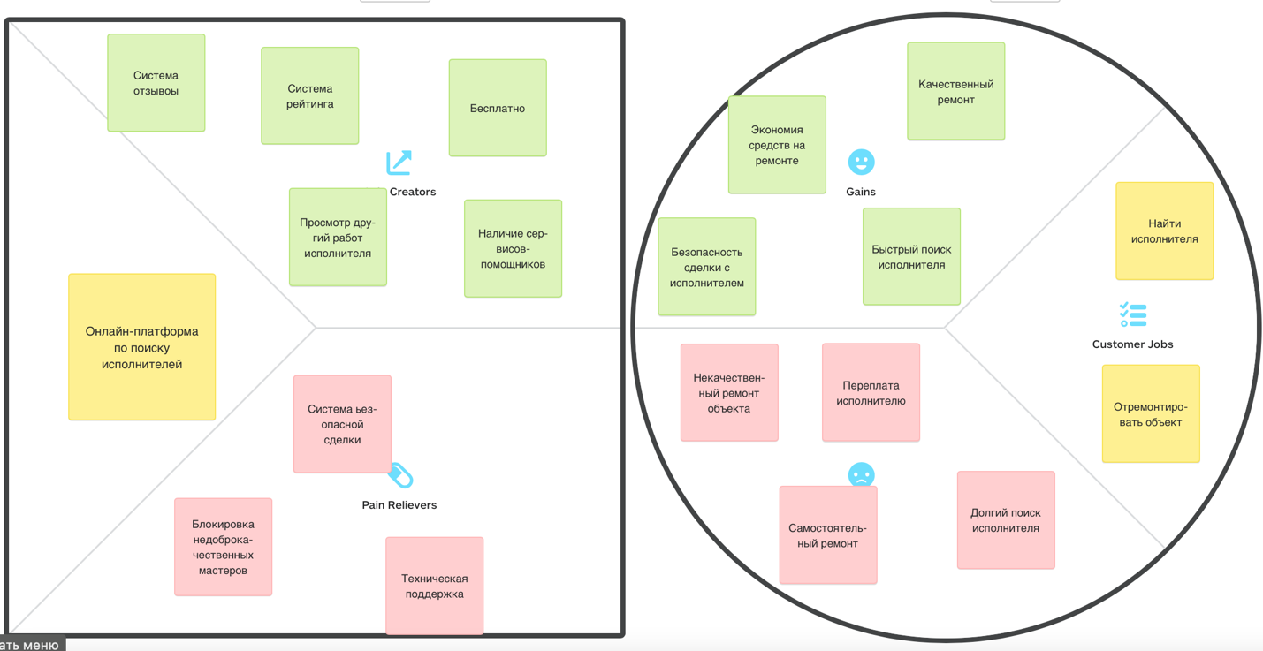

1. VPC "ПроПетрович" для клиентов

[Составлено автором самостоятельно по проведенному анализу с использованием данных о компании]

Основным целями для клиентов является необходимость в описке исполнителя и непосредственном ремонте объекта. Сегменту нравится система рейтингов, отсутствие платы и возможность просмотра других работ исполнителя. С другой стороны, система безопасной сделки и техническая поддержка снижают их страх.

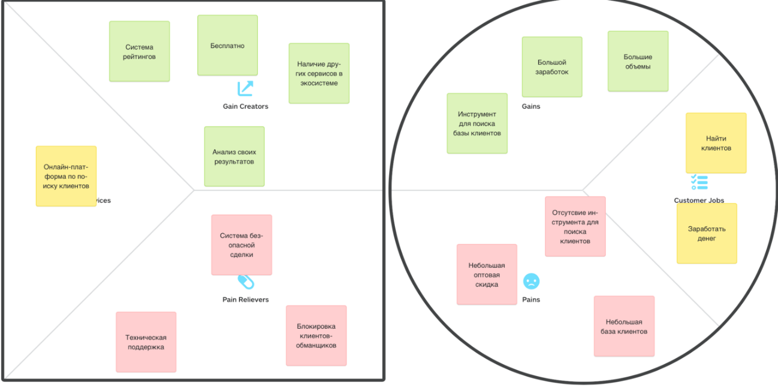

1. VPC "ПроПетрович" для мастеров

[Составлено автором самостоятельно по проведенному анализу с использованием данных о компании]

Мастера стремятся найти заказчиков и увеличить свой доход. При увеличении объёма закупок они получают большую скидку. Они привлечены тем, что платформа бесплатная, наличием системы рейтингов и наличием других полезных инструментов в экосистеме. Система безопасной сделки и техническая поддержка снимают их «боль».

Смоделируем бизнес-канву для трех основных сервисов в экосистеме «Петрович», за исключением «ПроПетрович», который уже был рассмотрен выше. Базовыми элементами экосистемы, построенной вокруг интернет-магазина, являются Петрович.БРО, Петрович.Ремонт и Петрович.Дизайн. Обратимся к канве для сервиса «Петрович.БРО».

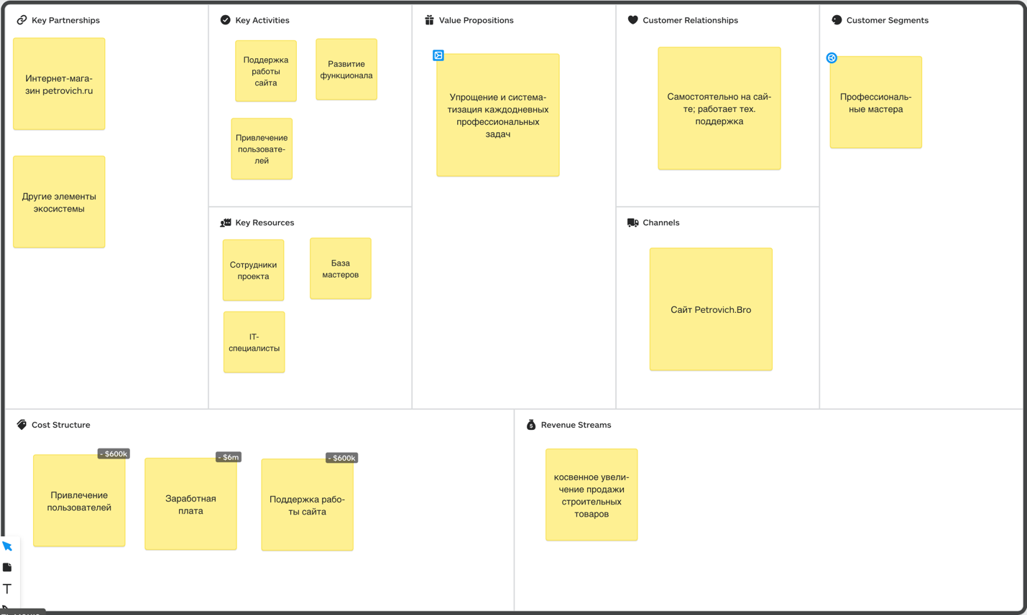

1. BMC "Петрович.Бро"

[Составлено автором самостоятельно по проведенному анализу с использованием данных о компании]

Единственным целевым сегментов были выделены профессиональные мастера. Упрощение и систематизация каждодневных профессиональных задач – это то, что предлагает проект как ценностное предложение. К ключевым активностям были отнесены: развитие функционала, поддержка работы сайта и привлечение пользователей. В качестве партнёров выступают другие сервисы в экосистеме, в особенности интернет-магазин. К ключевым ресурсам относятся сотрудники проекта, IT-специалисты и уже набранная база мастеров. Как таковая выручка у сервиса отсутствует, в то время как структура затрат выглядит следующим образом: Привлечение пользователей – 600 000 рублей; Заработная плата – 6 000 000 рублей; Поддержка работы сайта – 600 000 рублей.

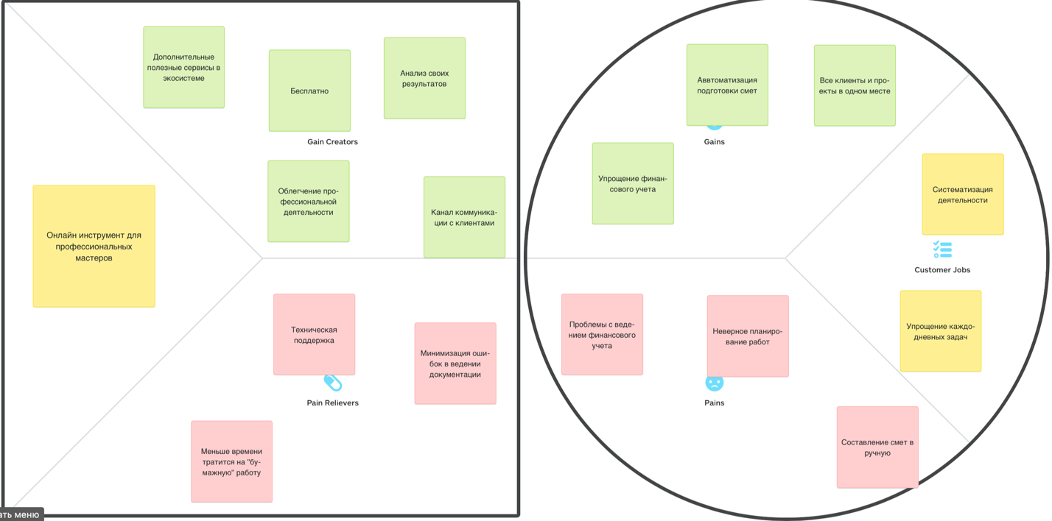

1. VPC "Петрович.Бро"

[Составлено автором самостоятельно по проведенному анализу с использованием данных о компании]

Обратимся к портрету потребителей «ПроПетрович». Их основной целью является упрощение каждодневных задач на работе. К их проблемам можно отнести ручное составление смет и неверное планирование работ. Преимуществами является автоматизация подготовки смет и облегчение финансового учета. В карте ценности как преимущества отмечаются то, что сервис бесплатен, а также наличие других полезных сервисов в экосистеме. Минимизация ошибок в своей деятельности и наличие технической поддержки снимают боль мастеров. Построим канву бизнес-модели для сервиса «Петрович.Ремонт»

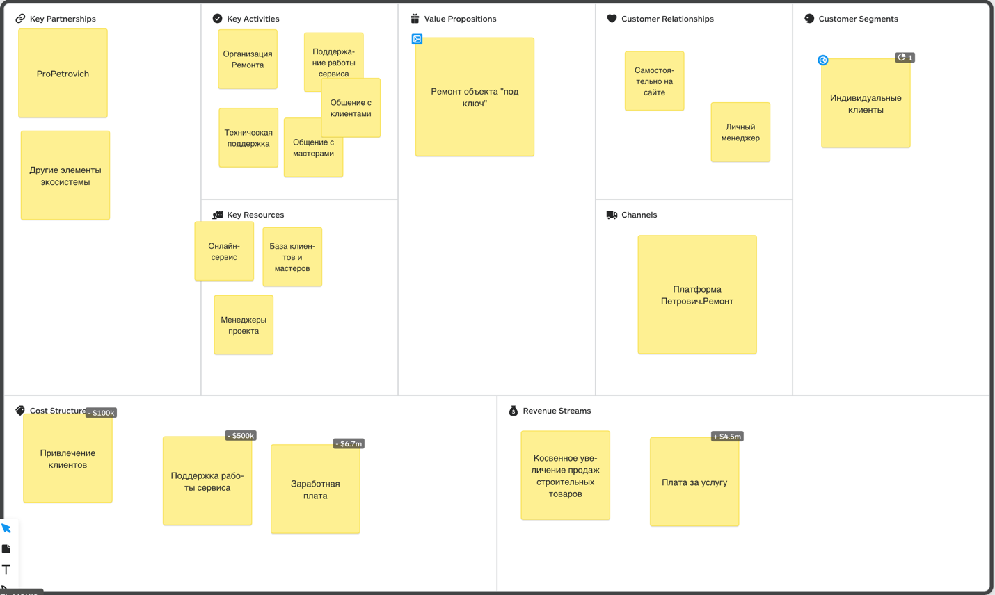

1. BMC "Петрович.Ремонт"

[Составлено автором самостоятельно по проведенному анализу с использованием данных о компании]

Для основного целевого сегмента – клиентов, ценностным предложением является ремонт объекта «под ключ». Услуги осуществляются через сайт. Организация ремонта, поддержание работы сервиса, общение с мастерами, техническая поддержка и общение с клиентами – это деятельность сервиса. В качестве ключевых ресурсов автор рассматривает базу пользователей и менеджеров проектов. Базовыми партнерами являются другие элементы экосистемы, в особенности «ПроПетрович». Существует 15% агентская комиссия за выполнение ремонта, которая за год составила 4 500 000 рублей. Структура затрат: Привлечение клиентов – 100 000 рублей; Поддержка работы сервиса – 500 000 рублей; Заработная плата – 6 700 000 рублей.

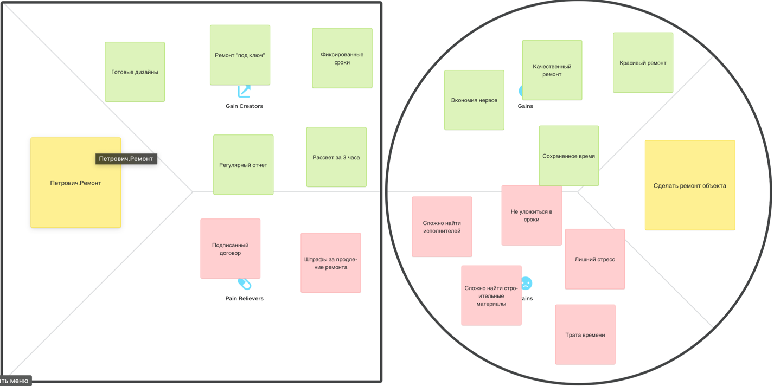

1. Рисунок 14. VPC "Петрович.Ремонт"

[Составлено автором самостоятельно по проведенному анализу с использованием данных о компании]

Обратимся к канве ценностного предложения. Клиенты хотят сделать ремонт и боятся потерять много времени, получить стресс и сделать это некачественно. Преимущества: экономия времени, сохранение нервов, качественный и красивый ремонт по итогу. К катализаторам преимуществ автор относит большой каталог готовых дизайнов, фиксированный цены и сроки. Большие штрафы за нарушение сроков, прописанных в договоре, защищают клиентов от лишних проблем.

Смоделируем бизнес канву для «Петрович.Дизайн».

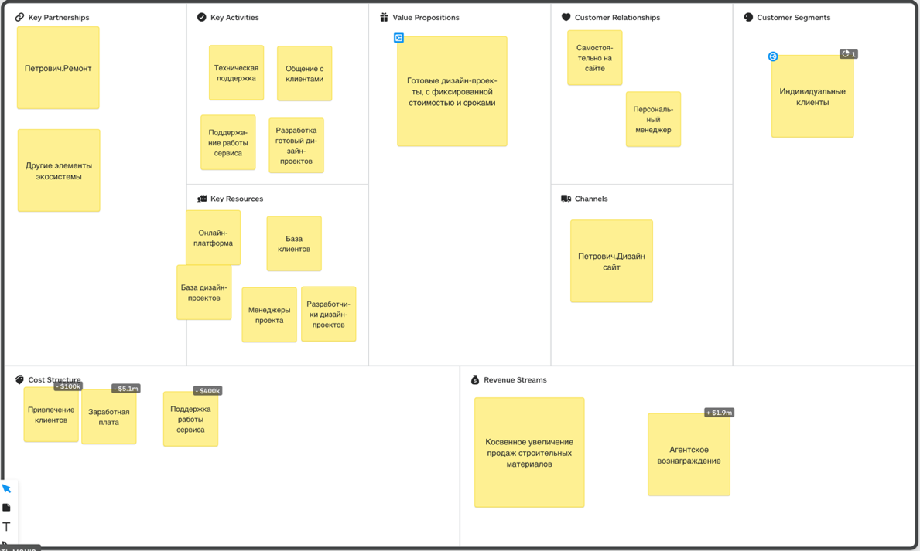

1. Рисунок 15. BMC "Петрович.Дизайн"

[Составлено автором самостоятельно по проведенному анализу с использованием данных о компании]

Компания сформулировала ценностное предложение для своих клиентов – готовые дизайн проекты с фиксированной ценной и сроками. Покупатели взаимодействуют либо с помощью персонального менеджера, либо самостоятельно на сайте. Ресурсы: база дизайн проектов, база клиентов, разработчики дизайн-проектов и менеджеры проекта. Техническая поддержка, разработка дизайн-проектов, общение с клиентами и поддержка работы сайта – ключевая деятельность. Как и в случае с предыдущими сервисами, другие элементы экосистемы создают эффект синергии и могут рассматриваться как партнеры. Выручка создается также как это делает Петрович.Ремонт – агентское вознаграждение в размере 2 900 000 рублей за год. Затраты: Поддержка работы – 400 000 рублей; Привлечение клиентов – 100 000 рублей; Заработная плата - 5 100 000 рублей

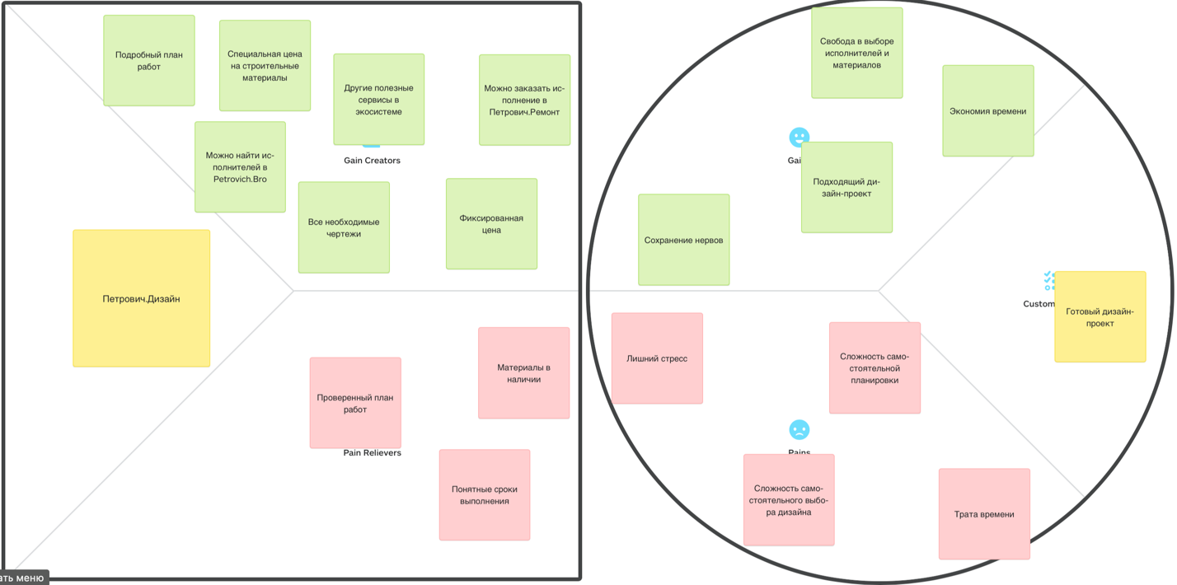

1. VPC "Петрович.Дизайн"

[Составлено автором самостоятельно по проведенному анализу с использованием данных о компании]

Клиенты хотят получить готовый дизайн проект, но боятся потерять много времени и нервов, а также создать неправильный дизайн-проект. Как преимущества автор выделяет экономия времени, нервов и свобода в выборе исполнителей материалов. Подробный план работ, все необходимые чертежи, возможность найти исполнителей на платформе «ПроПетрович» и фиксированная цена создают дополнительные преимущества и мотивацию. Более того, тот факт, что все материалы всегда в наличии и то, что план работы проверен на многих клиентов дает покупателям чувство спокойствия и уверенности.

## Описание экосистемы

На основе разработанного портфолио бизнес-моделей и карт ценностных предложений автор визуализирует всю экосистему компании. На первом шаге мы выделим бизнес-актеров для главных элементов экосистемы.

Для основной деятельности компании:

* Компании, оказывающие услуги по ремонту
* Индивидуальные клиенты
* Поставщики
* Водители

Для ПроПетрович:

* Мастера
* Клиенты
* Петрович. БРО
* Интернет-магазин
* Водители

Для Петрович. Бро:

* Мастера
* Интернет-магазин

Для Петрович. Ремонт:

* Клиенты
* ПроПетрович
* Водители
* Интернет-магазин

Для Петрович.Дизайн:

* Клиенты
* Дизайнеры
* ПроПетрович
* Водители
* Интернет-магазин

Теперь мы имеем список ключевых сегментов и ключевых партнеров для основных элементов экосистемы и можем визуализировать экосистему компании, разбивая функционал сервисов основываясь на этапах строительства и ремонта для клиентов.

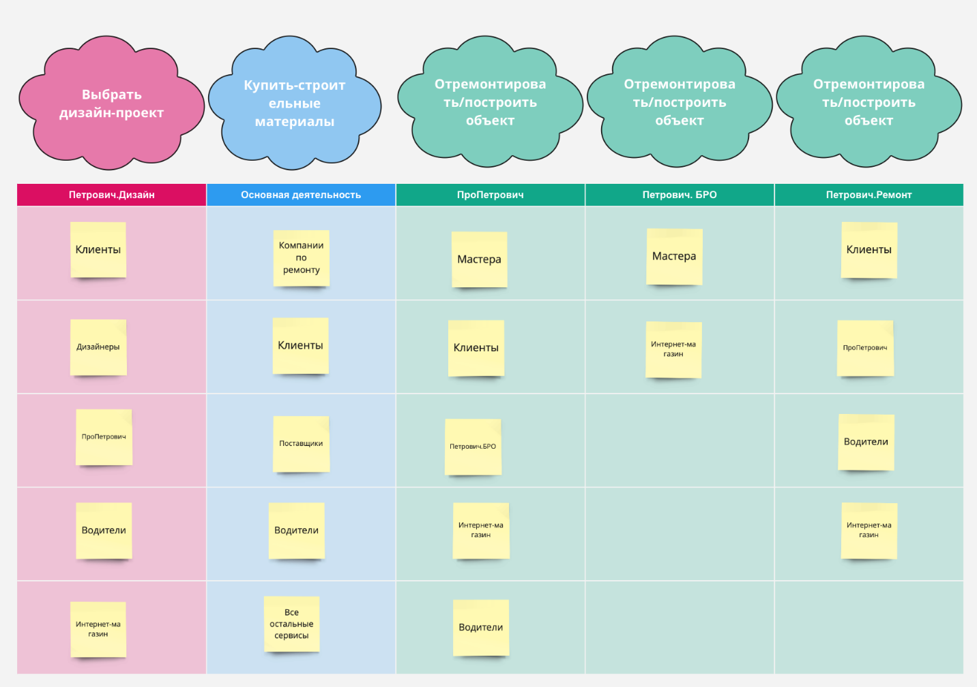

1. Экосистема компании

[Составлено автором самостоятельно по проведенному анализу с использованием данных о компании]

Сначала у человека возникает надобность выбрать дизайн-проект. С этим ему помогает Петрович.Дизайн. Затем человеку необходимо приобрести различные строительные и отделочные материалы. Для этого существуют онлайн и офлайн магазины компании с различными видами доставки. Следующим шагом является непосредственное строительство или ремонт объекта. Тут у клиента на выбор есть три варианта: найти мастеров на ПроПетрович, заказать ремонт «под ключ» на Петрович.Ремонт или воспользоваться сервисом-помощником для самостоятельного ремонта Петрович.БРО. Таким образом компания помогает клиентам и делится своей экспертизой практически на всех этапах ремонта.

## Разработка бизнес-моделей конкурентов

Автор считает нужным рассмотреть бизнес канву и карту ценностного предложения для маркетплейсов, на которых множество различных товаров в том числе строительные материалы.

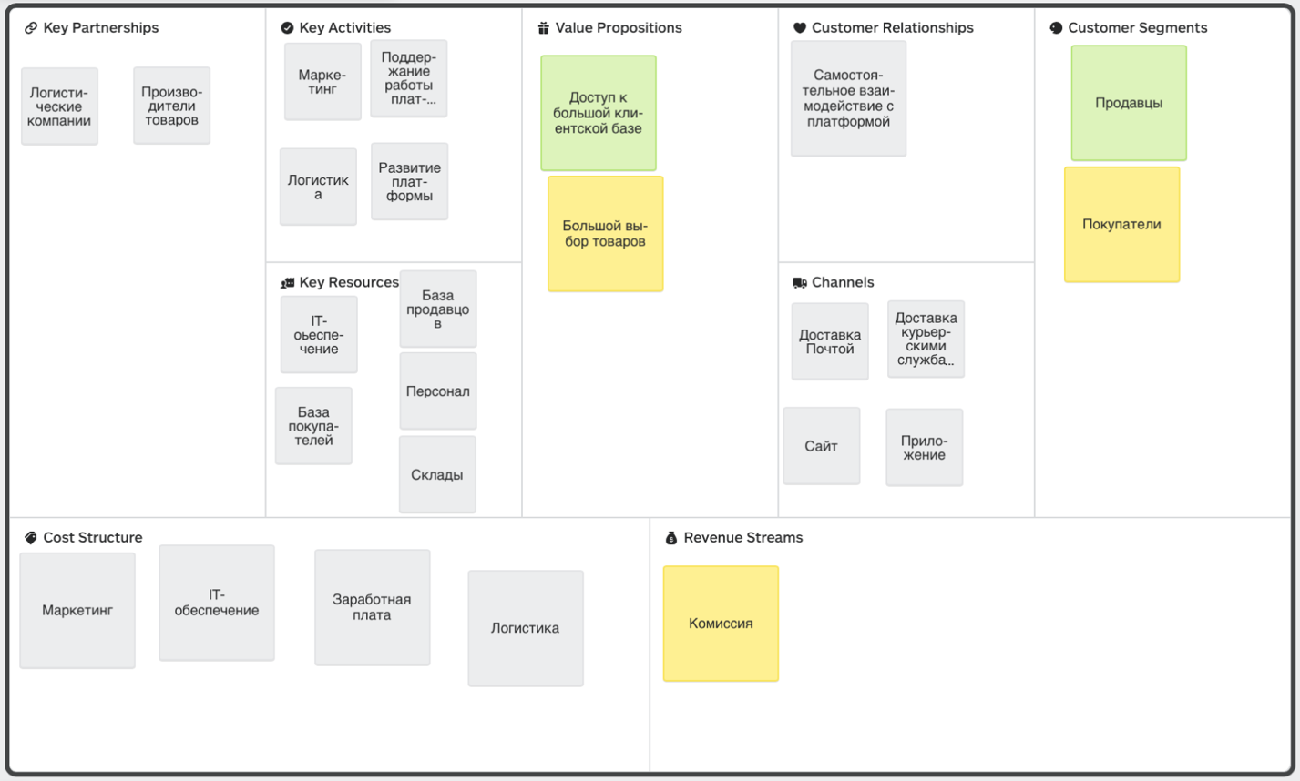

1. BMC маркетплейсов

[Составлено автором самостоятельно по проведенному анализу с использованием данных о компании]

Маркетплейсы – это платформы с двумя целевыми сегментами: продавцами и покупателями. Для первых главных ценностным предложением является доступ к большой базе пользователей. Для покупателей самым важным является большой выбор товаров различных категорий. Говоря о каналах, автор выделяет службы доставки, сайт и мобильное приложение. Ключевыми партнерами. Были названы логистические компании и производители товаров. Маркетинг, поддержание работы платформы, развитие платформы и логистические операции – это основные активности для маркетплейсов. Затраты состоят из трат на маркетинг, обеспечения IT-отдела, заработной платы сотрудникам и логистики. Выручка складывается из комиссий, взымаемых с покупателей при оплате товаров.

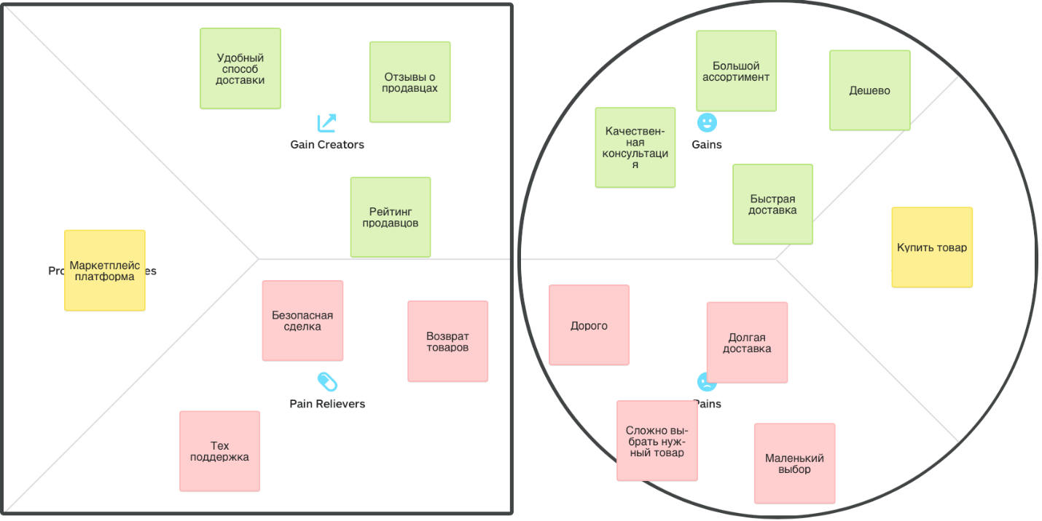

1. Рисунок 19, VPC покупатели

[Составлено автором самостоятельно по проведенному анализу с использованием данных о компании]

Рассмотрим карту ценности и портрет покупателей на маркетплейсах. К негативным мыслям при покупке на маркетплейсах относят дороговизну, сложность выбора нужного товара, долгая доставка и маленький выбор. Хотят покупатели абсолютно противоположного, как видно в канве. К функциям, которые облегчают боль, автор относит техническую поддержку, возможность вернуть товар и систему безопасной сделки. Улучшают пользовательский опыт: выбор удобного способа доставки и наличие рейтингов и отзывов о продавцах.

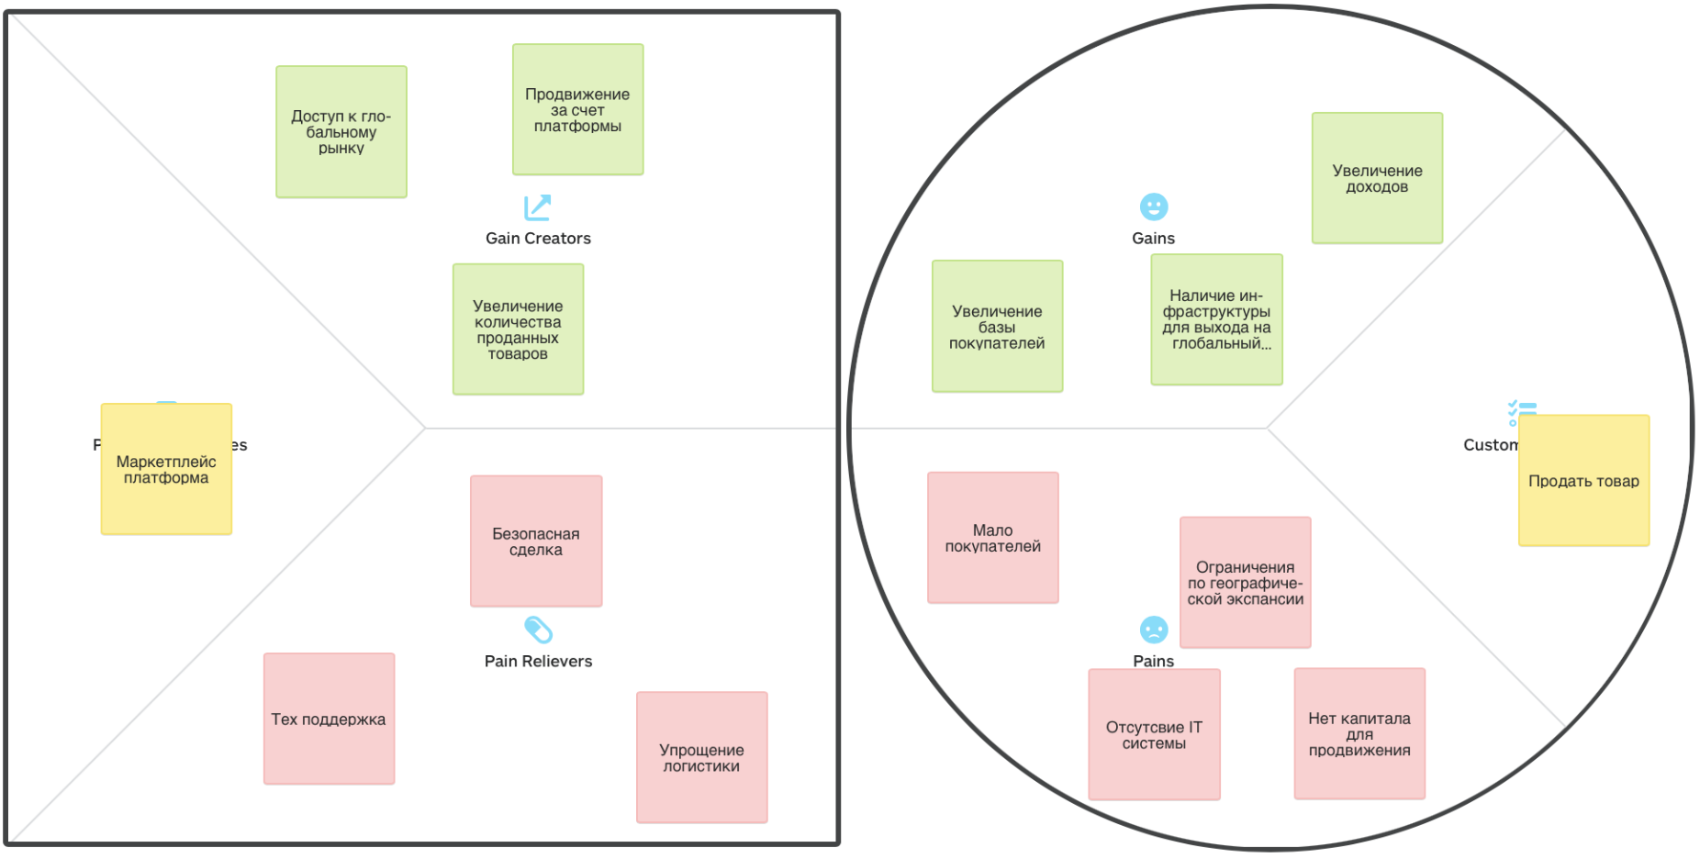

1. VPC продавцы

[Составлено автором самостоятельно по проведенному анализу с использованием данных о компании]

Продавец заинтересован в том, чтобы продать товар, однако у него нет доступа к глобальному рынку, большой клиентской базы, у нет соответствующей IT-системы и нет капитала для продвижения своего товара. Начиная взаимодействие с маркетплейсами продавец получает эти дополнительные преимущества.

Разберем бизнес канву для одного из главных конкурентов компании – Leroy Merlin на рисунке ниже.

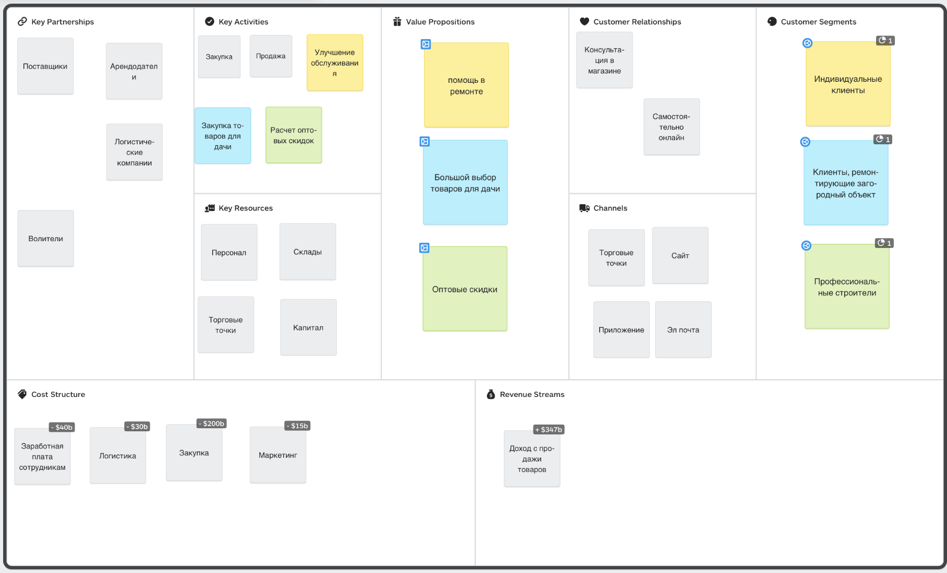

1. BMC Leroy Merlin

[Составлено автором самостоятельно по проведенному анализу с использованием данных о компании]

Всего автором было выделено три целевых сегмента: Индивидуальные клиенты, профессиональные строители и клиенты, ремонтирующие загородные объекты. Для них были созданы следующие ценностные предложения: помощь в ремонте, оптовые скидки и большой выбор товаров для дачи. Улучшение обслуживание является ключевой активностью компании по обеспечению ценностного предложения: помощь в ремонте. Закупка товаров для дачи направлена на сегмент загородного строительства. Расчет оптовых скидок помогает поддержать ценностное предложение «оптовые скидки».

Автор считает нужным разработать карту ценности и профиль потребителя для сегмента клиентов, заинтересованных в ремонте загородного объекта. Общая выручка за 2020 год составила 347 миллиардов рублей, в то время как общие затраты - 285 миллиардов рублей. [27]

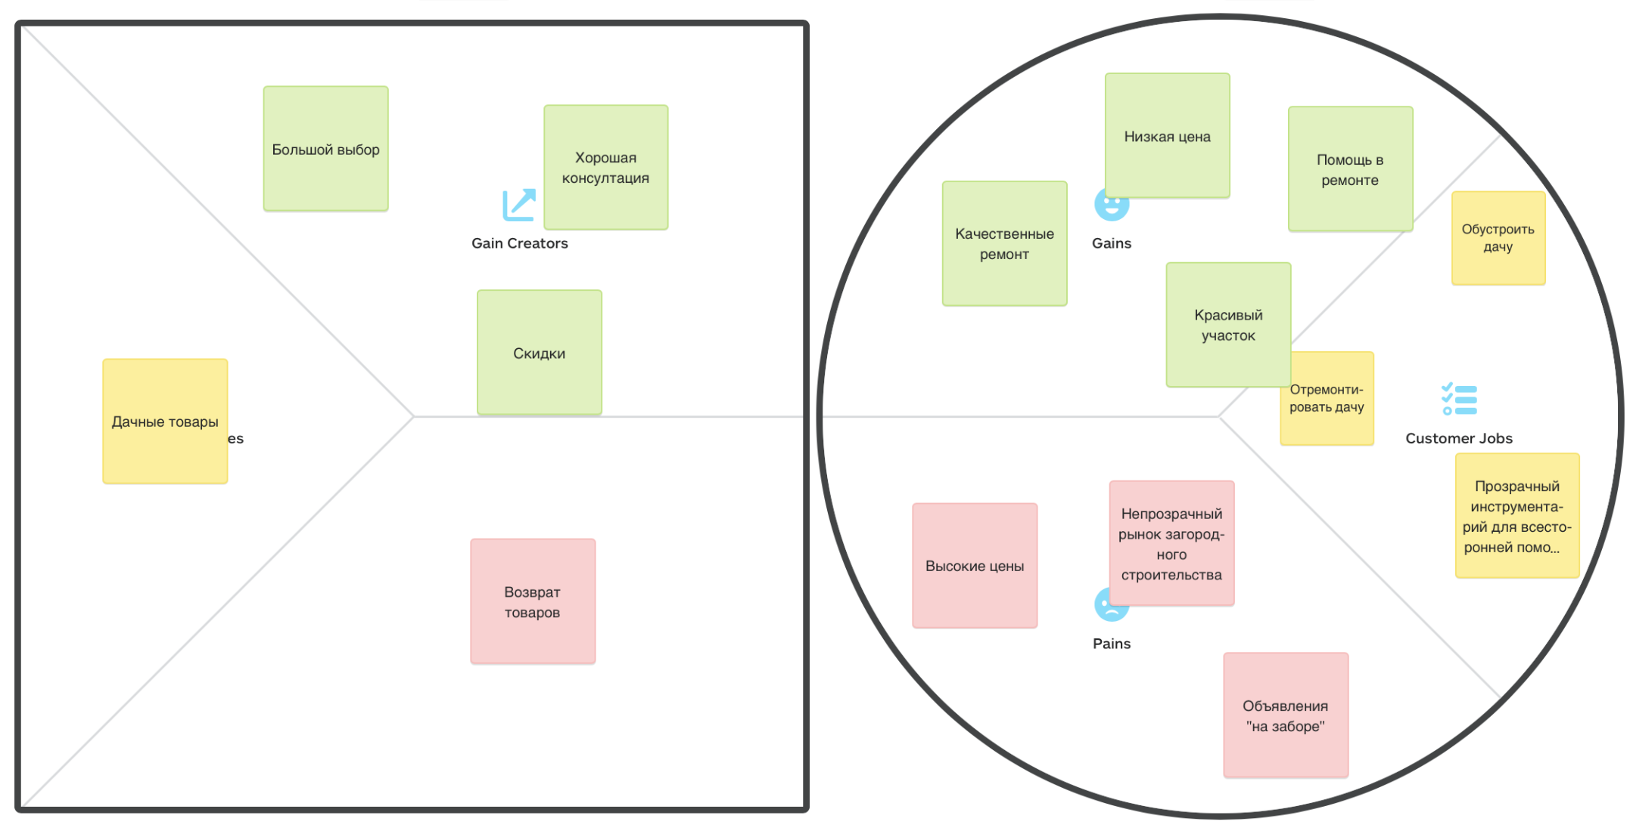

1. VPC клиенты, ремонтирующие загородный объект

[Составлено автором самостоятельно по проведенному анализу с использованием данных о компании]

Данный сегмент хочет обустроить и отремонтировать дачный участок и получить помощь на всех этапах ремонта. Высоки цены и непрозрачность рынка отпугивают. Большой выбор и хорошая консультация улучшают пользовательский опыт.

Автор считает необходимым сделать сравнительный анализ экосистем «Петрович» и его конкурентов. Возьмем Leroy Merlin, OBI и Сатурн как основных конкурентов компании.

1. Сравнительный анализ экосистем «Петрович» и конкурентов

|  |  |  |  |  |  |
| --- | --- | --- | --- | --- | --- |
|  | Дизайн | Ремонт | Поиск исполнителей | Сервис для профессионалов | Переезд |
| Петрович | + | + | + | + | - |
| Leroy Merlin | + | + | - | - | - |
| OBI | + | - | - | - | - |
| Сатурн | - | - | - | - | - |

[Составлено автором самостоятельно по проведенному анализу с использованием данных о компании]

Мы видим, что у Leroy Merlin есть сервисы для выбора дизайн интерьеров и для ремонта объектов. У OBI в экосистеме есть только сервис для разработки дизайн-проектов. В свою очередь у «Сатурн» нет каких-либо дополнительных сервисов.

## Выявление проблем и целей развития

Разработав портфолио бизнес-моделей компании и ее конкурентов, а также описав экосистему компании в целом, автор может сделать выводы о проблемных зонах экосистемы, а также, самое главное, сформулировать стратегические цели развития экосистемы компании и портфолио бизнес-моделей.

Во-первых, сравнивая основную бизнес модель компании и бизнес модель маркетплейсов, автор находит несколько отличий. Ценностное предложение рассматриваемой компании заключается в предоставлении хорошего сервиса. Это означает качественную консультацию и помощь на всем пути взаимодействия с фирмой. Ценностное предложение для сегмента покупателей у маркетплейсов состоит в большом выборе товаров на платформе. Ключевым моментом является то, что маркетплейсы не могут предоставить покупателям ценностное предложение «хороший сервис», потому что не обладают достаточной экспертизой на рынке строительных материалов и ремонте. В то же время в профиле потребителей маркетплейсов обозначено желание иметь качественную консультацию и помощь в выборе товаров. Соответсвенно, это является конкурентным преимуществом, которое надо укреплять.

Во-вторых, мы видим, что в портфолио бизнес моделей компании нет элементов, фокусирующихся на рынке загородного домостроения. Компания не выделяет такой сегмент, как клиенты, строящие или ремонтирующие объекты загородом. Это большой рынок, который активно растет, особенно в связи с недавними коронавирусными ограничениями. Есть возможность увеличить долю рынка и соответственно увеличить выручку. Более того, при разработке бизнес модели для прямого конкурента – Leroy Merlin, в данной компании был выделен сегмент клиентов, занимающихся загородным строительством. Ценностное предложение для этого сегмента – «большой выбор товаров для дачи». «Петрович» должен добавить в свою бизнес модель сегмент «дачников», однако с ценностным предложением, которое заключается в помощи на всех этапах ремонта загородных объектов, в предоставлении прозрачных инструментов для закупки товаров, оценки и заказа различных строительных работ.

В-третьих, бизнес модели и соответствующие сервисы на данный момент не предполагают интеграцию. Если пользователь захочет их использовать параллельно из одной точки платформы – такой возможности на данный момент нет. Единый платежный инструмент. Интегрированный сервис, который сможет привлечь и удержать

В-четвертых, наблюдаемое развитие сервисов, поддерживающих в основном направлено на привлечение клиентской базы и увеличение издержек для перехода к другой экосистеме у потребителей. Автор считает, что это правильный подход и для увеличения соответствующих показателей необходимо расширять портфолио бизнес-моделей компании и развивать экосистему.

# Глава 3. Рекомендации по развитию экосистемы

## Создание сервиса для переезда

### Бизнес-модель

Создание такого сервиса будет логичным шагом по расширению экосистемы. Компания предоставляет помощь во всех стадиях ремонта, кроме финального – переезда. Компания в том числе покроет сегмент людей, переезжающих загородом, чтобы угнаться за прямым конкурентом. Важно отметить, что менеджмент должен выделить подобный сегмент для всех остальных бизнес-моделей компании. Также новый элемент экосистемы усилит эффект увеличения издержек для перехода к другой компании и позволит найти новых клиентов. Более того, у компании уже есть сеть из самостоятельных водителей6 которые смогут оказывать данные услуги.

Разработаем бизнес-модель для нового сервиса, опираюсь на стратегические цели компании и уже имеющиеся портфолио бизнес-моделей.

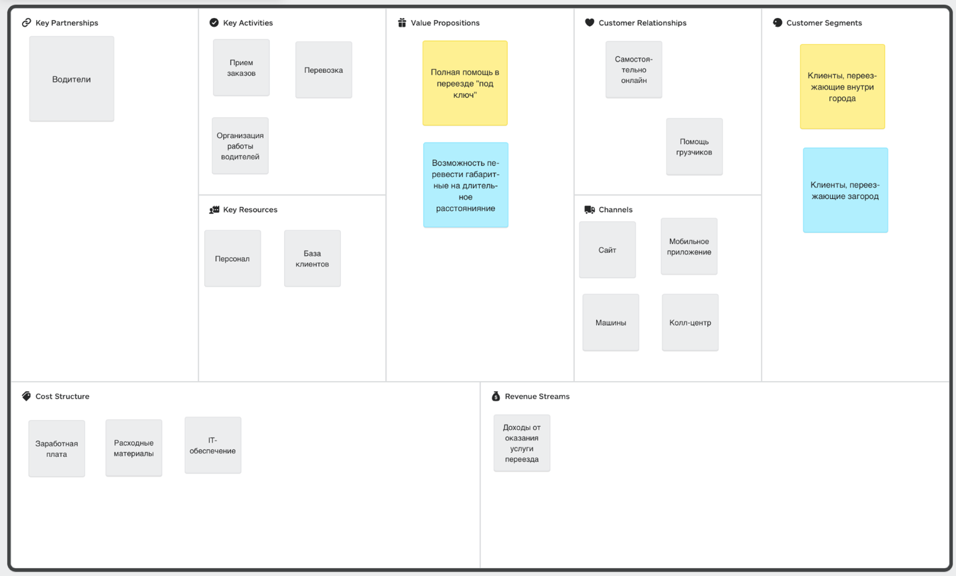

1. BMC сервис для переезда

[Составлено автором самостоятельно по проведенному анализу с использованием данных о компании]

Автор выделяет два сегмента, это клиенты, переезжающие загород и клиенты, переезжающие внутри города. Для первого сегмента ценностным предложением будет возможность перевести крупногабаритные вещи и возможность переезда на длительное расстояние. Для второго сегмента ценностным предложением является полная помощь в переезде «под ключ».

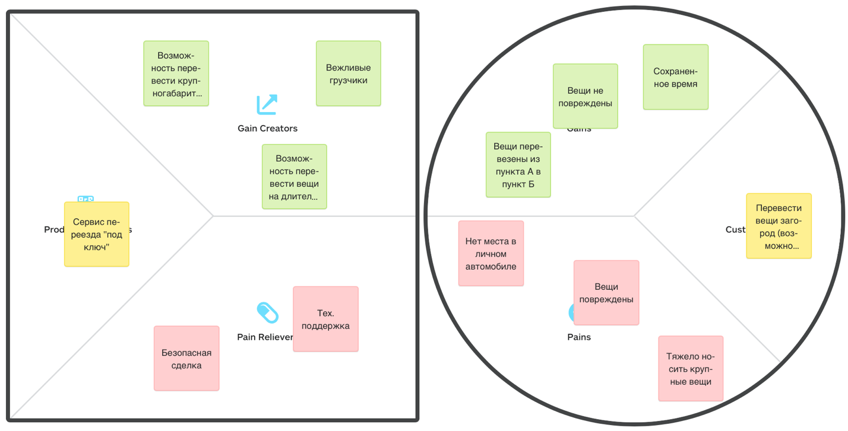

1. VPC клиентов, переезжающих загород

[Составлено автором самостоятельно по проведенному анализу с использованием данных о компании]

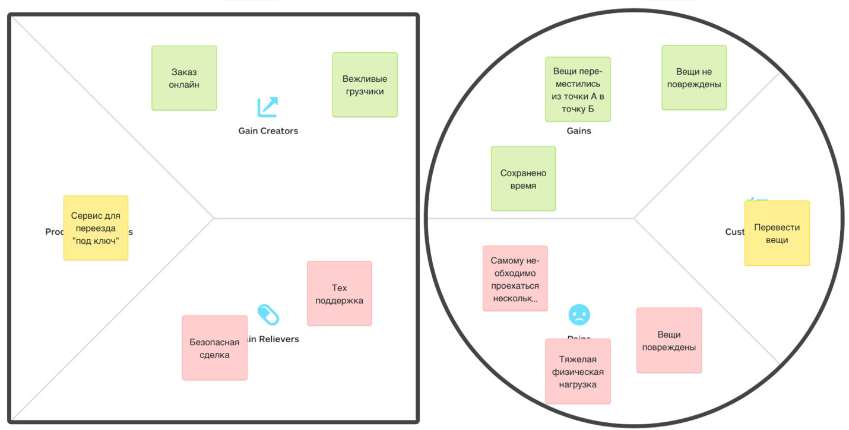

1. VPC клиенты, переезжающие внутри города

[Составлено автором самостоятельно по проведенному анализу с использованием данных о компании]

Карты ценности для обоих сегментов крайне похоже, однако отличительной чертой является желание первого сегмента иметь возможность переезжать на дальние расстояния и перевозить крупногабаритные вещи. В целом, обе группы пользователей хотят сохранить время, здоровье и, чтобы вещи не пострадали. Техническая поддержка и система безопасной сделки снимают их боль. Вежливые грузчики и возможность заказать переезд онлайн улучшает их пользовательский опыт.

Необходимо определить для компании размер инвестиций для данного сервиса и предложить таблицу, в которой будут указаны все траты для реализации и поддержки работы сервиса. Эта работа осуществлена на основе анализа схожих кейсов реализации таких проектов и на основе общения с менеджерами компании.

Таким образом, получится закрыть потребность на финальном этапе ремонта – переезде. Общий вид экосистемы расширится до такого вида.

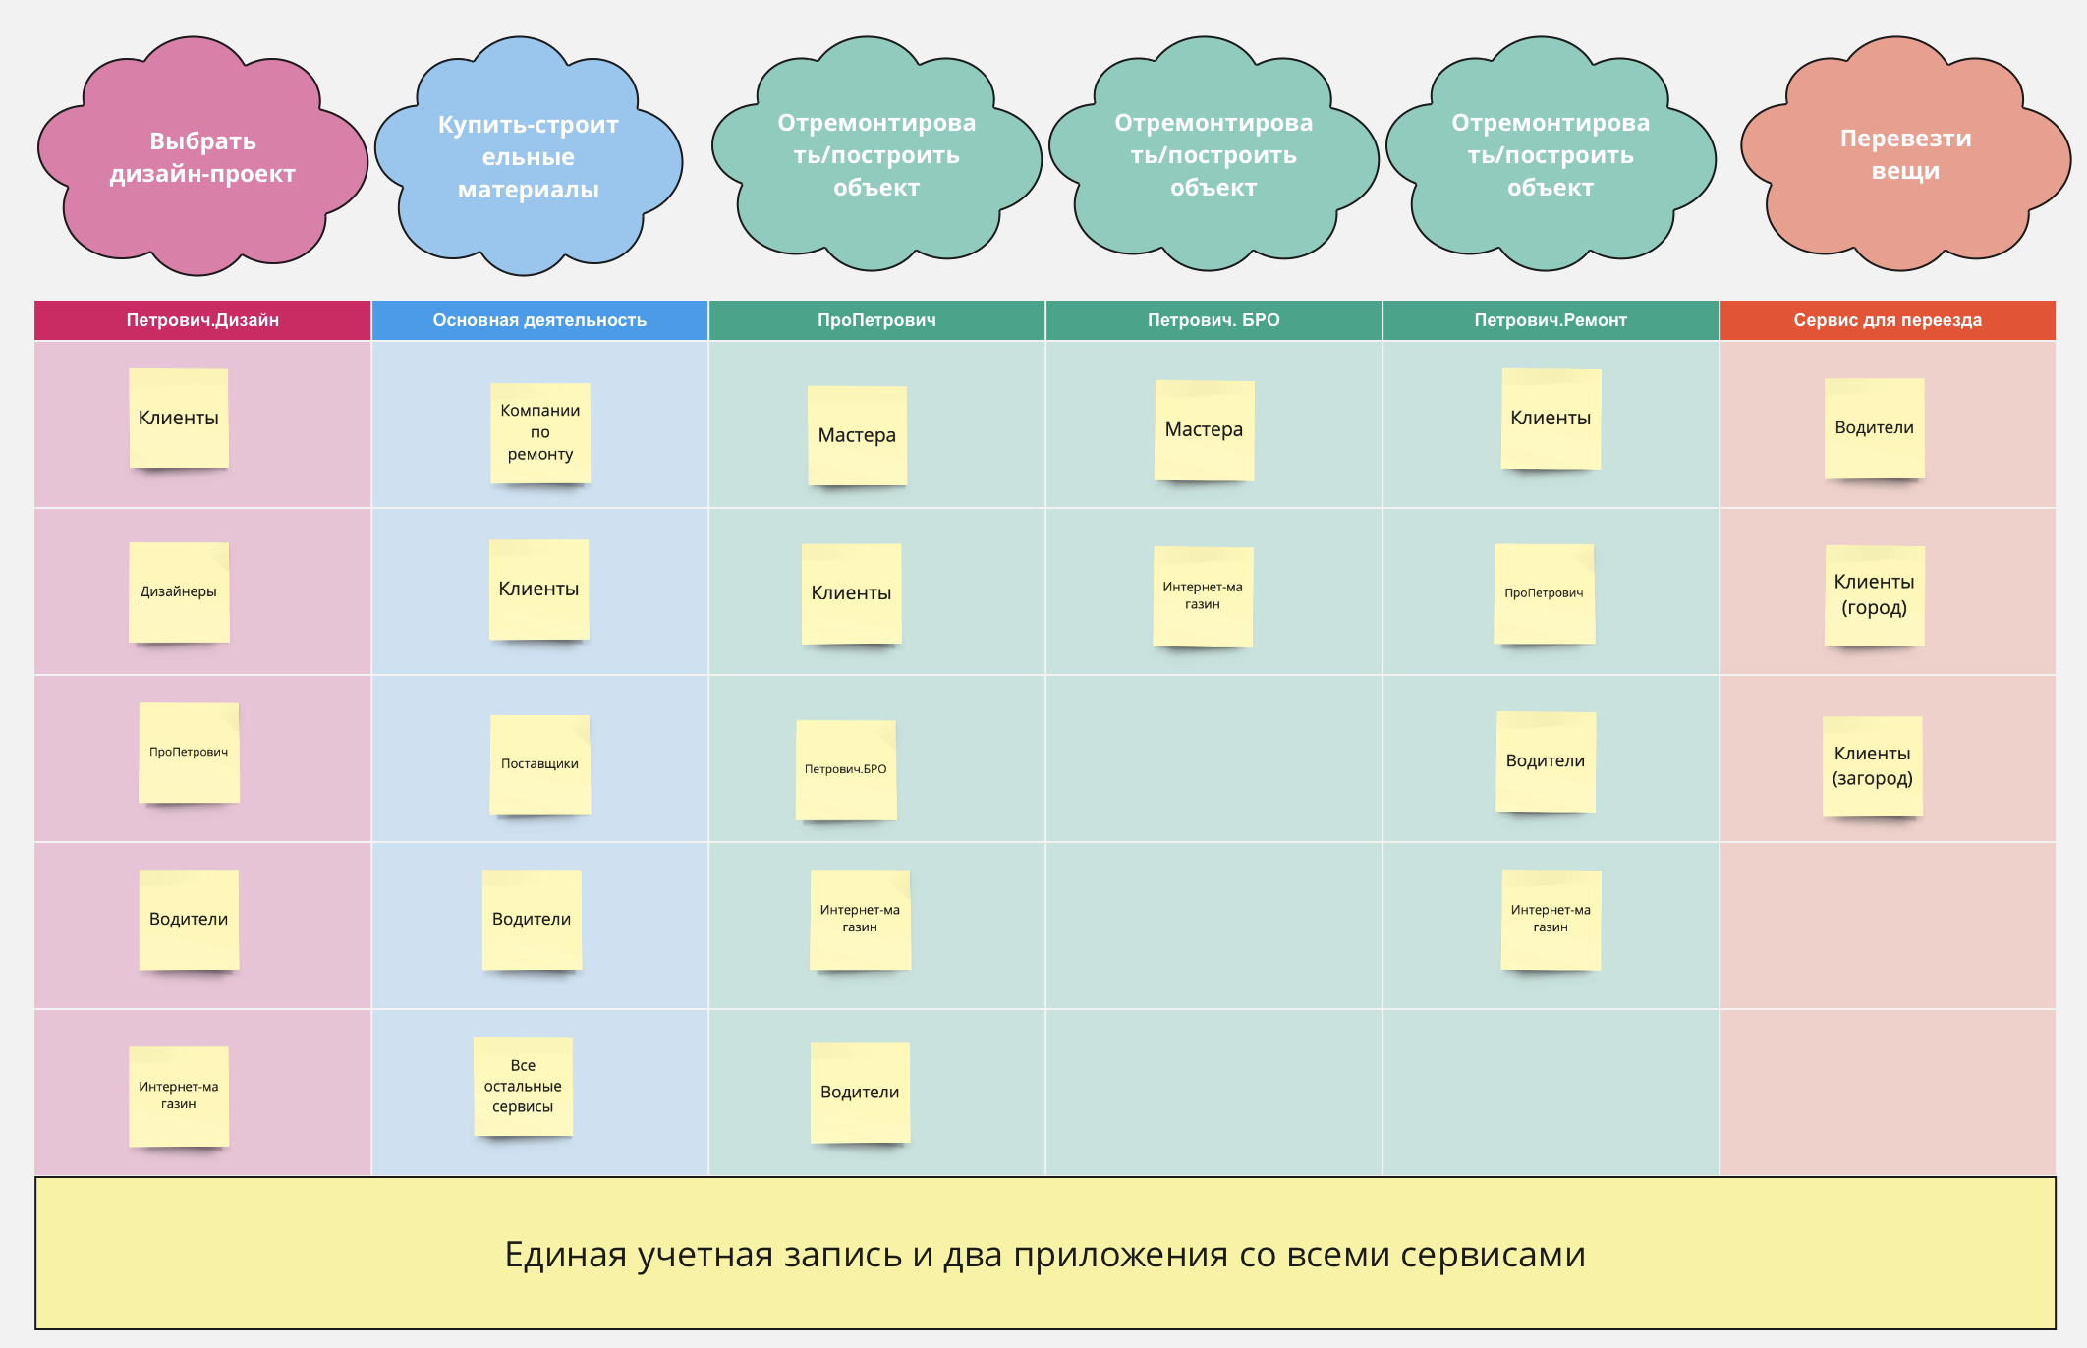

1. Расширенная экосистема компании

[Составлено автором самостоятельно по проведенному анализу с использованием данных о компании]

### Бизнес требования

Для того, чтобы оценить целесообразность внедрения разработанных рекомендаций были:

* составлены требования к проекту
* сделана матрица трассировки требований для приоритезации
* рассчитаны затраты на внедрение и разработку.

Для составления требований к данной рекомендации был выбран способы: прототипирования, составления пользовательских историй и интервью. В интервью принимал участие специалист Василий Кирпа. Также, при разработке требований к данной системе применялся анализ похожих сервисов, предоставляющих комплексные услуги по переезду, а именно «ГрузовикоФ»[28] и «Газелкин»[29].

#### Составление пользовательских историй

Для составления пользовательских истории были приглашены 4 клиента, которые недавно обращались в сервис услуг по переезду. На основе интервью с ними были выявлены ключевые пользовательские потребности:

* При заказе услуг по переезду я хочу, чтобы мне помогли определить общие габариты перевозимого.
* При заказе услуг по переезду я хочу иметь возможность заказать помощь грузчиков.
* После оформления заказа в личном кабинете я хочу видеть ФИО и контакты назначенного водителя за несколько часов.
* При оформлении заказа я хочу иметь возможность срочного вызова машины.
* При оформлении заказа я хочу иметь возможность забронировать машину на определённое время.
* Я бы хотел иметь возможность заказать машину в ночное время.
* При оформлении заказа я хочу, чтобы время, на которое нужно забронировать время, выдавалось рекомендованное с учетом дороги и работ.
* При оформлении заказа я хочу иметь возможность оформить помощь по разбору мебели и помощи упаковки ее.
* При оформлении я хочу видеть финальную стоимость услуги.
* При выборе услуг я бы хотела иметь стандартные варианты – пакеты.
* При назначении машины я хочу получить уведомление с контактами водителя.
* После оформления заказа я хочу связаться с менеджером для уточнения всех деталей заказа.

На основе данных пользовательских историй были сформулированы бизнес-требования к системе, которые можно видеть в таблице ниже.

1. Бизнес-требования к системе

|  |  |
| --- | --- |
| Б1 | Платформа должна иметь сервис-счетчик определения габаритов перевозимого. |
| Б2 | На платформе должна быть возможность выбора кол-ва грузчиков. |
| Б3 | В личном кабинете должна быть отражена информация о назначенном водителе минимум за 2 часа. |
| Б4 | Сервис должен работать ночью. |
| Б5 | Платформа должна иметь возможность оформления заказа через 15, 30 или 60 минут. |
| Б6 | Платформа должна иметь возможность оформления заказа на определенный день и дату. |
| Б7 | На платформе должна быть возможность оформить помощь по разбору и упаковке мебели. |
| Б8 | При оформлении заказа должна быть указана финальная стоимость услуги. |
| Б9 | После оформления заказа оператор должен связаться с клиентом для подтверждения заказа. |
| Б10 | На платформе должна быть возможность выбрать стандартный пакет услуг. |
| Б11 | После назначения водителя платформа должна отправлять SMS уведомление с контактами водителя. |
| Б12 | Платформа должна иметь возможность выдать рекомендованное время для бронирования. |

#### Интервью со специалистом

Совместно со специалистом, имеющим опыт реализации сервиса Петрович Игорем Зайченко, были разработаны требования к будущей системе «Петрович. Переезд».

1. Бизнес-требования к системе, дополненные

|  |  |
| --- | --- |
| Б13 | Платформа должна быть интегрирована с внутренними системами Петрович (CRM, ERP и т. д.). |
| Б14 | При оформлении заказа должна быть возможность применения номера программы лояльности. |
| Б15 | При оформлении заказа должна быть возможность списать часть накопленных баллов программы лояльности. |
| Б16 | Сервис должен быть отказоустойчивым. |
| Б17 | Время для бронирования должно быть указано с учетом доступных временных интервалов. |
| Б18 | Платформа должна быть сконструирована с учетом общих требований компании Петрович для внутренних сервисов. |
| Б19 | Идентификация зарегистрированного пользователя на сервисе должна происходить по тем же личным данным, что и на других порталах; |
| Б20 | Платформа должна иметь возможность будущей интеграции в один портал; |

Данные требования были разделены на 2 подкатегории: обязательные технические требования, к которым относятся требования, связанные с интеграциями сервиса и техническим обеспечением работы, а также требования к интерфейсу и возможностям сервиса. К первой категории относятся требования: Б13, Б16, Б17, Б18, Б19, Б20 – данные требования должны быть обеспечены в любом случае, так как являются обязательными условиями для запуска проекта.

На следующем этапе работы предполагалось приоритезировать требования к интерфейсу и функционалу с учетом их веса для компании. Для этого совместно с Игорем Зайченко были выделены атрибуты, на основе которых происходила оценка требования:

1. Доля клиентов, которым нужен данный функционал;
2. Относительная трудоёмкость реализации;
3. Степень заинтересованности конечного клиента в функционале;
4. Потенциальная коммерческая выгода;
5. Необходимость для компании и бизнес-процессов.

Каждому атрибуту был присвоен вес. Вес каждого атрибута приведен в таблице ниже.

1. Вес каждого атрибута

|  |  |
| --- | --- |
| Атрибут | Вес |
| А1 | 1,0 |
| А2 | 0,75 |
| А3 | 0,25 |
| А4 | 0,5 |
| А5 | 0,5 |

Данные веса были определены совместно с Игорем Зайченко, учитывая интересы и стратегию компании.

Наибольший вес имеет атрибут доля клиентов, которым будет нужна данная функция – так как цель реализации данного проекта добавить конечный элемент для полного цикла услуг по проведению ремонта и переезда. Более того, скорость реализации проекта также имеет высокий вес – так как компания заинтересована в том, чтобы запустить сервис в короткие сроки ввиду повышенного спроса на услуги и потенциальной коммерческой выгоды.

На следующем этапе оценки принимало участие 5 сотрудников компании Петрович, которые проводили оценку требований по атрибутам, которые соответствуют их специализации:

* Директор IT департамента Макар Баженов - проводил оценку требований по второму атрибуту.
* Бизнес-аналитик Игорь Колынин – проводил оценку требований по первому и третьему атрибуту;
* Директор по продажам Марина Алексеенко – проводил оценку требований по четвертому атрибуту.
* Логист Надежда Смирнова – проводил совместную оценку требований по второму атрибуту.
* Руководитель отдела стратегического менеджмента Алексей Петров - проводил оценку требований по пятому атрибуту.

Каждое требование было оценено по 10 бальной шкале от 0 до 10, где 0 – минимальное значение требования относительно атрибута, 10 – максимальное значение требования относительно атрибута.

Максимально возможная оценка – 30 баллов, минимальная – 0 баллов. К дальнейшей работе было решено рассматривать только требования с оценкой выше 15. ­­­

В результате оценки получили следующие результаты.

1. Матрица трассировки требований

|  |  |  |  |  |  |  |  |  |  |  |  |  |  |
| --- | --- | --- | --- | --- | --- | --- | --- | --- | --- | --- | --- | --- | --- |
| Требование | Атрибут | | | | | | Вес атрибута | | | | | | Средневзвешенная оценка |
| А1 | А2 | А3 | А4 | А5 | А1 | | А2 | А3 | А4 | А5 |  | | |
| Б1 | 5 | 5 | 7 | 2 | 0 | 1 | | 0,75 | 0,25 | 0,5 | 0,5 | 11,5 | | |
| Б2 | 10 | 8 | 10 | 8 | 0 | 1 | | 0,75 | 0,25 | 0,5 | 0,5 | 22,5 | | |
| Б3 | 10 | 4 | 10 | 3 | 4 | 1 | | 0,75 | 0,25 | 0,5 | 0,5 | 19 | | |
| Б4 | 3 | 9 | 5 | 6 | 8 | 1 | | 0,75 | 0,25 | 0,5 | 0,5 | 18 | | |
| Б5 | 3 | 4 | 5 | 5 | 5 | 1 | | 0,75 | 0,25 | 0,5 | 0,5 | 12,25 | | |
| Б6 | 10 | 10 | 10 | 6 | 2 | 1 | | 0,75 | 0,25 | 0,5 | 0,5 | 24 | | |
| Б7 | 5 | 10 | 8 | 7 | 5 | 1 | | 0,75 | 0,25 | 0,5 | 0,5 | 20,5 | | |
| Б8 | 10 | 4 | 10 | 5 | 8 | 1 | | 0,75 | 0,25 | 0,5 | 0,5 | 22 | | |
| Б9 | 8 | 6 | 5 | 0 | 7 | 1 | | 0,75 | 0,25 | 0,5 | 0,5 | 17,25 | | |
| Б10 | 7 | 6 | 6 | 8 | 3 | 1 | | 0,75 | 0,25 | 0,5 | 0,5 | 18,5 | | |
| Б11 | 10 | 6 | 9 | 0 | 0 | 1 | | 0,75 | 0,25 | 0,5 | 0,5 | 16,75 | | |
| Б12 | 6 | 6 | 6 | 6 | 7 | 1 | | 0,75 | 0,25 | 0,5 | 0,5 | 18,5 | | |
| Б14 | 5 | 8 | 4 | 3 | 10 | 1 | | 0,75 | 0,25 | 0,5 | 0,5 | 18,5 | | |
| Б15 | 7 | 5 | 7 | 0 | 8 | 1 | | 0,75 | 0,25 | 0,5 | 0,5 | 16,5 | | |

[Составлено автором самостоятельно по проведенному анализу с использованием данных о компании]

По результатам оценки было принято решение отказаться на первых этапах от реализации следующих требований:

Б1 – данная функция является необязательной для пользователей, имеет низкую оценку с точки зрения приобретения конкурентных преимуществ и не несет в себе коммерческой выгоды.

Б5 – организация вызова машины с грузчиками в короткий временной промежуток не является конкурентным преимуществом, а также является трудно реализуемой из-за необходимости интеграции внутренними логистическими системами.

В результате работы были сформированы списки требований по рекомендации.

Бизнес-требования к сервису «Петрович. Переезд»:

1. Клиент должен иметь подсказку для заполнения необходимых полей;
2. Клиент должен иметь доступ к выбору всех параметров, необходимых для создания заказа;
3. У клиента должна быть полная информация о заказе и условиях его выполнения;
4. Сервис должен работать круглосуточно и без перебоев;
5. Услуга должна быть предварительно подтверждена и оказана по изначальным условиям заказа;
6. Сервис должен входить в экосистему порталов Петрович;

Функциональные требования к сервису «Петрович. Переезд»:

1. При оформлении заявки должен быть счетчик для определения габаритов груза по параметрам кол-ва коробок (перевозимых вещей) и их размеру;
2. В окне оформления заявки должна быть возможность выбора количества грузчиков;
3. В личном кабинете должна автоматически обновляться информация о назначенном водителе за 2 часа до заказа;
4. Платформа должна иметь возможность оформления заказа через 15, 30 или 60 минут;
5. Платформа должна иметь возможность оформления заказа на определенный день и время;
6. Сервис должен быть интегрирован с внутренним расписанием для отображения корректной информации при бронировании;
7. На платформе должна быть возможность оформить помощь по разбору и упаковке мебели.
8. При оформлении заказа должна быть указана финальная стоимость услуги.
9. На платформе должна быть возможность выбрать стандартный пакет услуг.
10. При оформлении заказа должна быть возможность применения номера программы лояльности.
11. При оформлении заказа должна быть возможность списать часть накопленных баллов программы лояльности.
12. Идентификация зарегистрированного пользователя на сервисе должна происходить по тем же личным данным, что и на других порталах;
13. Платформа должна иметь возможность будущей интеграции в один портал;
14. После оформления заказа должен быть совершен звонок для подтверждения заказа;
15. По факту совершения заказа клиенту должно быть отправлено SMS уведомление с условиями;

И реализована матрица трассировки требований для выделения необходимых компонент.

|  |  |  |  |  |  |  |  |  |  |  |  |  |  |  |  |  |
| --- | --- | --- | --- | --- | --- | --- | --- | --- | --- | --- | --- | --- | --- | --- | --- | --- |
| **Бизнес-требо- вания** | **Функциональные требования** | | | | | | | | | | | | | | | **Компонента** |
| **Ф**  **1** | **Ф**  **2** | **Ф**  **3** | **Ф**  **4** | **Ф**  **5** | **Ф**  **6** | **Ф**  **7** | **Ф**  **8** | **Ф**  **9** | **Ф**  **10** | **Ф**  **11** | **Ф**  **12** | **Ф**  **13** | **Ф**  **14** | **Ф**  **15** |  |
| **Б1** | + |  |  |  |  |  |  | + | + |  |  |  |  |  |  | Автозаполнение полей, которые могут вызывать трудность для расчета и планирования |
| **Б2** | + | + |  | + | + |  | + |  | + | + |  |  |  |  |  | Поля, необходимые для создания точного заказа и расчета финальной стоимости |
| **Б3** |  |  | + |  |  | + |  |  |  |  |  |  |  |  |  | Информация о заказе в личном кабинете |
| **Б4** |  |  |  | + | + |  |  |  |  |  |  |  |  |  |  | Круглосуточная возможность оформления заказа |
| **Б5** |  |  |  |  |  | + |  | + |  |  |  |  |  | + | + | Гарантия исполнения услуги по согласованным условиям |
| **Б6** |  |  |  |  |  |  |  |  |  | + | + | + | + |  |  | Единая учетная запись клиента из экосистемы Петровича, применение программы лояльности |

1. Матрица трассировки требований

[Составлено автором самостоятельно по проведенному анализу с использованием данных о компании]

Также, в процессе работы над проектом была составлена структура окна заказа.

1. Структура окна заказа

|  |  |  |  |  |
| --- | --- | --- | --- | --- |
| Поле | Описание | Обязательный | Интеграция | Тип поля |
| Адрес отправления | Заносится клиентом самостоятельно, автозаполнение. | Обязательный атрибут | Яндекс. Карты | Общий |
| Адрес прибытия | Заносится клиентом самостоятельно, автозаполнение. | Обязательный атрибут | Яндекс. Карты | Общий |
| Выбор пакета | Выбирается пользователем. При выборе пакета услуг поля «Грузчики», «Машина», «Стоимость заказа» - заполняются автоматически | Необязательный атрибут | - | Boolean |
| Грузчики | Выбирается пользователем. Принимает значение от 0 и до 10. | Обязательный атрибут | CRM | Числовой |
| Машина | Выбирается пользователем. | Обязательный атрибут | CRM | Boolean |
| Контактные данные | Вносятся пользователем самостоятельно. Содержит поля: Имя, Фамилия, контактный номер телефона | Обязательный атрибут | CRM | Общий |
| Данные программы лояльности | Вносятся пользователем самостоятельно. | Необязательный атрибут | CRM | Числовой |
| Потратить баллы? | Выбирается пользователем. Позволяет списать часть баллов, накопленных по программе лояльности на оплату услуги. | Необязательный атрибут | CRM | Boolean |
| Дата и время | Выбирается пользователем. | Обязательный атрибут. | CRM, календарь | Date type |
| Время бронирования | Выбирается пользователем. Время, на которое будет забронирован автомобиль. | Обязательный атрибут. | CRM, календарь | Числовой |
| Рекомендованное время | Подсчитывается формулой с учетом расстояния, типа машины, времени заказа и транспортной обстановки. | Обязательный атрибут. | - | Числовой |
| Итоговая стоимость | Подсчитывается формулой с учетом всех вышеперечисленных факторов. | Обязательный атрибут. | - | Числовой |

[Составлено автором самостоятельно по проведенному анализу с использованием данных о компании]

На рисунке 28 представлена схема оформления заказа и интеграция со сторонними сервисами на каждом этапе оформления заказа.

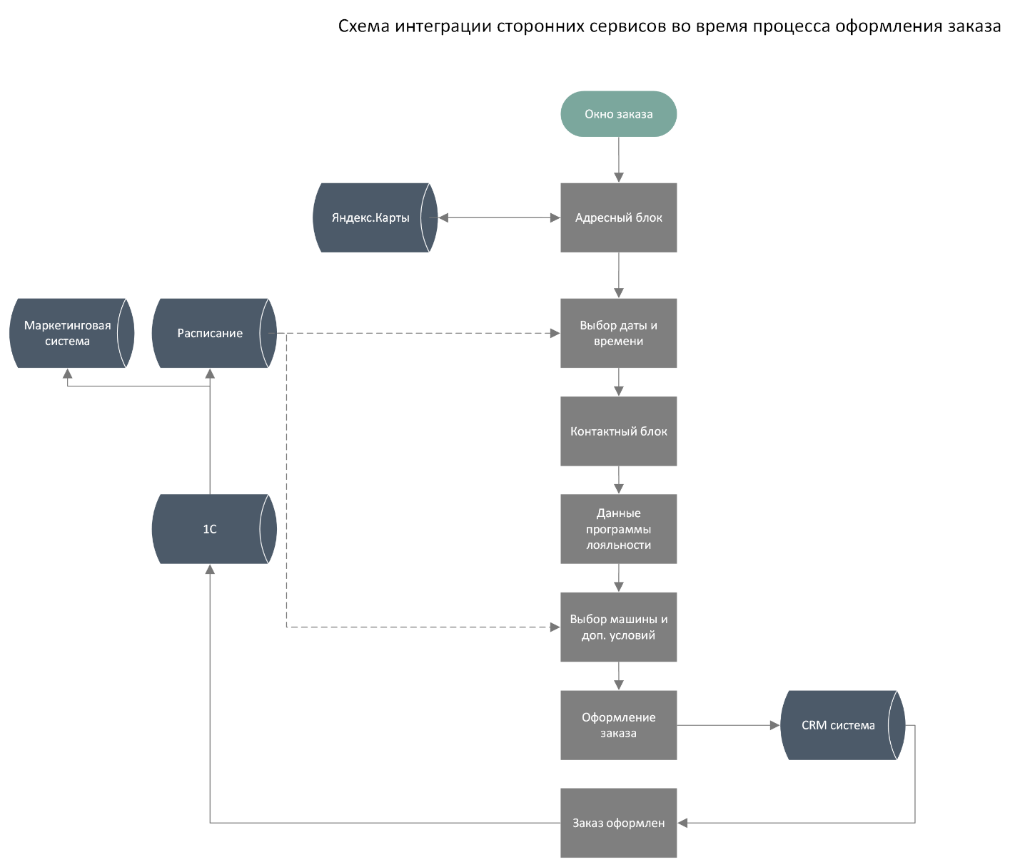

1. Схема интеграции сторонних сервисов во время процесса оформления заказа

[Составлено автором самостоятельно по проведенному анализу с использованием данных о компании]

Этапу адресный блок соответствуют поля «Адрес отправления» и «Адрес прибытия». После ввода данных – происходит обмен данными с сервисом Яндекс. Карты, который возвращает расчетное время, потраченное на дорогу. На этапах выбора даты и времени, свободных машин и грузчиков – данные в системе должны соответствовать доступным в расписании окнам, из-за чего данные в окне заказа должны быть автоматически подгружены из электронного расписания. После заполнения всех полей и оформления заказа – данные о заказе поступают в CRM систему, после чего заявка обрабатывается сотрудником: подтверждаются данные о заказе, согласовывается стоимость. Только после подтверждения сотрудником оформления заказа – данные заносятся в 1С систему, откуда автоматически обновляют расписание с учетом новых заявок. Также, данные из 1С поступают в маркетинговую систему, откуда ведется рассылка SMS-оповещений о статусе заказа.

Реализация данного сервиса подразумевает под собой разработку сервиса и интеграцию с внутренними сервисами компании Петровича, а именно, платформе необходимо будет предоставить доступ к базе данных компании (1С), системе электронного расписания, в которой будут храниться данные по свободным окнам, свободным грузчикам, также, необходимо будет провести интеграцию с CRM системой, для обработки входящих заказов, сервисом Яндекс. Карты – для проведения расчета временных затрат, маркетинговыми системами – для настройки системы SMS, Push уведомлений, помимо этого, в основной базе необходимо будет внести изменения и дополнения для корректного сбора и передачи данных.

### Расчет NPV и PP

На основании требований к сервису, а также учитывая данные по реализации похожего сервиса по выбору и бронировании времени доставки стройматериалов в личном кабинете, была составлена предварительная смета расходов. Смета носит рекомендательный характер, так как сформировать детальную смету не позволяет отсутствие консультации с техническим специалистом.



1. Смета

[Составлено автором самостоятельно по проведенному анализу с использованием данных о компании]

Предполагаются единовременные инвестиции в разработку в размере 2 423 тыс. руб., ежегодное содержание и поддержание сервиса обойдется компании в 10 млн. руб.

Также, были рассчитаны показатели окупаемости проекта и NPV.



1. Расчет доходов.

[Составлено автором самостоятельно по проведенному анализу с использованием данных о компании]



1. Расчет расходов в зависимости от переменных и постоянных затрат.

[Составлено автором самостоятельно по проведенному анализу с использованием данных о компании]



1. Расчет финансовых показателей

[Составлено автором самостоятельно по проведенному анализу с использованием данных о компании]

Ставка дисконтирования была выбрана по рекомендации коммерческого директора компании Петрович.

## Разработка единой платформы для сегмента индивидуальных клиентов

Во второй главе автор заметил, что сервисы между собой слабо интегрированы. Пользователи не могут использовать их параллельно и более того, должны везде заходить под разными логинами и паролями. Это делает использование сервисов неудобным, долгим и никак не улучшает пользовательский опыт клиента.

Одними из возможных ращений по улучшению интеграции сервисов может быть внедрение единой учетной записи для всей экосистемы и разработка единой платформы для обычных клиентов. Единая платформа позволит иметь один аккаунт для всех сервисов, с единой историей покупок и программой лояльности. С единым приложением, содержащим в себе функционал других сервисов целевым сегментам, будет удобно пользоваться сразу несколькими программами. Также наличие в приложении сервисов, еще не знакомых пользователю, будет подталкивать его на знакомство с ними.

На основе данных инноваций, компания сможет более эффективно собирать данные о пользователях для дальнейшей аналитики и формированию персональных предложений. Если у каждого клиента в системе будет единая учетная запись, компания будет иметь возможность отслеживать его активность во всех сервисах и на основании собранной информации разрабатывать персонифицированные рекламные предложения. Например, если человек купил много строительных товаров и нашел мастеров для строительства дачи, компания может предложить ему бесплатный переезд в случае, если человек закупит строительный материалы еще на определенную сумму. Данная цепочка инноваций улучшить интеграцию сервисов между собой, и опять же, увеличит издержки на переход на другую экосистему для пользователей.

### Бизнес требования

Вторая рекомендация для компании состоит в том, чтобы объединить все сервисы из экосистемы Петровича в один портал. На данный момент перечень всех доступных для клиентов сервисов в неявном виде представлен на главном сайте, оформление услуг по разным направлениям осуществляется на каждом отдельном портале, более того многие сервисы имеют вид лишь одностраничного сайта.

Для того, чтобы представить пользователям доступ ко всем сервисам с одного портала, а также внедрить систему персонального маркетинга – необходимо провести платформенную трансформацию.

Для анализа того, как должна выглядеть структура будущего портала, а также идентификации затрат необходимо сформулировать требования к системе.

#### Сбор пользовательских историй

Для оценки требований к порталу с точки зрения потребителей совместно с отделом маркетинга было проведено исследование потребительских запросов. К участию в фокус-группе были приглашены 5 представителей программы «Клуб друзей Петровича», которые являются постоянными покупателями сети Петрович за последний год, а также 5 клиентов, которые совершали покупку в Интернет-магазине за последний месяц. Все 10 человек относились к категории людей, которые делают ремонт на заказ или самостоятельно. По результатам исследования были выявлены следующие потребности относительно текущей конструкции сайтов:

* Я хочу видеть все свои обращения к компании Петрович в одном кабинете;
* Я хотела бы иметь возможность выполнять все операции внутри одного мобильного приложения;
* Я бы хотел иметь больше автоматизации при обращении в сторонние сервисы;
* Все оплаты я бы хотел производить в одном кабинете;
* Я бы хотел получать персональные предложения по другим услугам;
* Я не знала о многих сервисах Петровича из-за их расположения на сайте;

На основе этого были конкретизированы бизнес-требования к продукту:

1. Для всех сервисов Петрович должен быть единый личный кабинет;
2. Платформа должна быть адаптирована под мобильную версию сайта;
3. Платформа должна иметь мобильные приложение;
4. Оплату по всем услугам производить через личный кабинет;
5. Платформа должна иметь систему персонального маркетинга;
6. Структура портала должна отражать все существующие сервисы;

#### Сбор требований руководителей проектов

Для того, чтобы оценить требования к трансформации с разных сторон было также проведено интервью с представителями сервисов , Клуб Друзей Петровича, Калькулятор Ремонта, Петрович. Дизайн, Петрович. Ремонт. В интервью не принимали участие представители проектов 3D шоурум и виртуальная примерочная.

В результате проведенных интервью были выделены следующие требования к будущей платформе в разрезе каждого отдельного сервиса.

Клуб Друзей Петровича:

1. Описание программы лояльности должна быть вынесена в отдельную вкладку для предоставления полной информации о программе;
2. Программа лояльности должна быть применима ко всем сервисам экосистемы Петрович;
3. Должна быть реализована функция автоматической регистрации в Клубе Друзей при регистрации новых пользователей;
4. Интеграция платформы с маркетинговым сервисом для сбора данных и персональных предложений;

Калькулятор ремонта:

1. Сохранение текущих функций сервиса;
2. Интеграция товаров из сметы в корзину;
3. Возможность оставить заявку для разработки индивидуального плана ремонта;
4. Авторизация на сервисе по единой учетной записи интернет-магазина Петровича;

Петрович. Дизайн:

1. Интеграция с сервисом Про. Петрович для выбора мастера из базы мастеров;
2. Авторизация на сервисе по единой учетной записи интернет-магазина Петровича;
3. Возможность оставить заявку на разработку индивидуального дизайн проекта;
4. Составленная смета должна быть отражена в личном кабинете;
5. Смета должна быть интегрирована с корзиной;

Петрович. Ремонт:

1. Возможность для мастеров проходить идентификацию в кабинете по единой учетной записью;
2. Возможность видеть свои заявки в личном кабинете;
3. Осуществлять оплату через личный кабинет;
4. Возможность общаться с заказчиком в личном кабинете;
5. Сохранение всех текущих функций сервиса.

Также, в процессе интервью были выделены и систематизированы основные претензии к сервисам и текущему основному сайту:

* Многие сервисы и услуги перекликаются между собой, что ведет к тому, что клиенты не всегда знают, где именно запросить интересующую их услугу;
* На главном сайте, который является основным источником трафика и денежного потока, не явным способом отражена информация о дополнительных услугах и сервисах;
* Несколько типов клиентов пользуются одни и теми же сервисами, только с разными названиями;

На основе собранных требований и выявленных в процессе интервью проблем был сформирован финальный список верхнеуровневых бизнес-требований к платформе:

1. Наличие одной учетной записи для доступа ко всем услугам и сервисам в рамках одного портала;
2. Возможность добавить в корзину товары из составленных смет;
3. Главный сайт должен одинаково быть удобным как для пользователей десктопной версии, так и пользователей с мобильных устройств.
4. Платформа должна способствовать увеличению членов программы лояльности;
5. Платформа должна безотказно работать при повышенной нагрузке и бесперебойно выполнять свои функции;

Далее был сформирован список функциональных требований к платформе:

1. Интеграция всех порталов в единую платформу с реализацией единого личного кабинета по номеру телефона с сохранением историй заказов;
2. Интеграция сметы с корзиной в магазине по названию и артикулу предлагаемого товара;
3. Интеграция сохраняет весь функционал каждой отдельной платформы, добавляя отдельную вкладку в верхнем меню главного портала;
4. Главный сайт должен иметь адаптированную версию под все мобильные устройства;
5. Реализация мобильного приложения для доступа к платформе с мобильных устройств;
6. Автоматическая регистрация в программе лояльности для новых пользователей;
7. Серверные возможности платформы должны быть обеспечены с учетом объединения трафика и предполагаемого роста посетителей;
8. Платформа должна быть подключена к резервным источникам обеспечения работоспособности;
9. Личный кабинет пользователя должен иметь единый сервисы для оплаты всех услуг, используя различные способы;
10. Интеграция платформы с внутренними базами данных для отображения корректных данных;

|  |  |  |  |  |  |  |  |  |  |  |  |  |  |  |  |  |
| --- | --- | --- | --- | --- | --- | --- | --- | --- | --- | --- | --- | --- | --- | --- | --- | --- |
| **Бизнес-требо**  **вания** | **Функциональные требования** | | | | | | | | | | | | | | | **Компонента** |
| **Ф**  **1** | **Ф**  **2** | **Ф**  **3** | **Ф**  **4** | **Ф**  **5** | **Ф**  **6** | **Ф**  **7** | **Ф**  **8** | **Ф**  **9** | **Ф**  **10** | **Ф**  **11** | **Ф**  **12** | **Ф**  **13** | **Ф**  **14** | **Ф**  **15** |  |
| **Б1** | + |  | + |  |  |  |  |  | + | + |  |  |  |  |  | Одна платформа с личным кабинетом для доступа ко всем сервисам, с возможностью просмотра заказов и совершения оплаты, удобная и простая навигация по порталу |
| **Б2** |  | + |  |  |  |  |  |  |  |  |  |  |  |  |  | Автоматический сбор корзины из составленных смет и заказов |
| **Б3** |  |  |  | + | + |  |  |  |  |  |  |  |  |  |  | Портал для доступа к веб-версии, мобильное приложение и адаптированная под мобильные экраны версия сайта для доступа с мобильных устройств |
| **Б4** |  |  |  |  |  | + |  |  |  |  |  |  |  |  |  | Автоматическое подключение пользователей к программе лояльности |
| **Б5** |  |  |  |  |  |  | + | + |  | + |  |  |  |  |  | Постоянный доступ к платформе, рассчитанный на большие нагрузки |

А также сделана матрица трассировки требований для выработки необходимых компонент разработки.

1. Матрица трассировки требований

[Составлено автором самостоятельно по проведенному анализу с использованием данных о компании]

Эффективность внедрения данной платформы будет оцениваться по четырем показателям:

* Доля пользователей, обратившихся в дополнительные сервисы экосистемы Петрович;
* Показатель usability платформы и удовлетворённости клиента от обращения в компанию;
* Эффективность внутренних бизнес-процессов по процессу оплаты и идентификации пользователей;
* Эффективность рекламных рекомендаций.

Таким образом структура платформы и ее главные атрибуты будут выглядеть следующим образом:

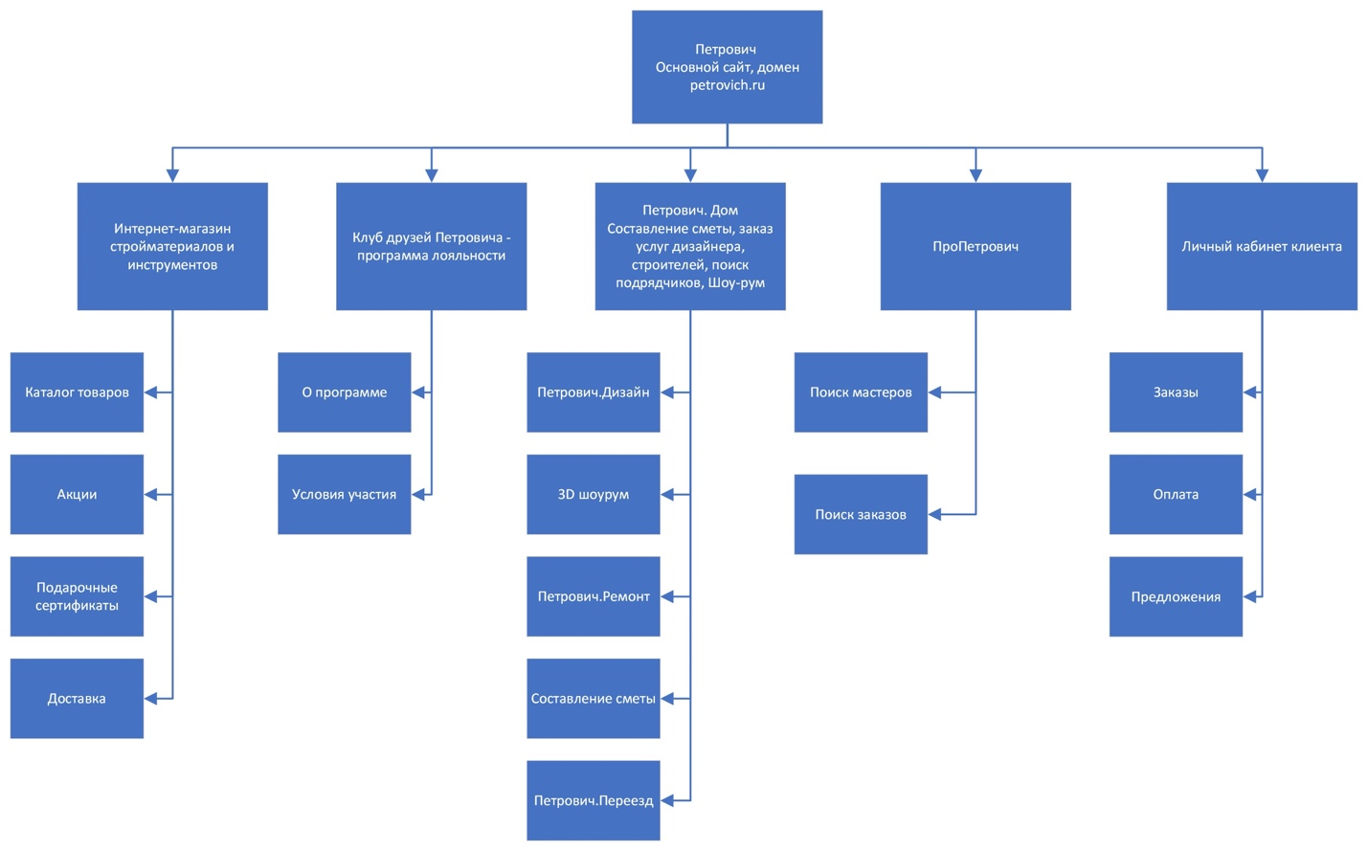

1. Структура платформы и ее главные атрибуты

[Составлено автором самостоятельно по проведенному анализу с использованием данных о компании]

### Расчет затрат

Для того, чтобы оценить общую стоимость затрат на разработку и внедрение этого проекта, автор рассмотрел схожие кейсы западных конкурентов и пообщался с менеджерами IT отдела компании. На основе этих данных была разработана таблица необходимых расходов.

1. Необходимые расходы

|  |  |  |
| --- | --- | --- |
|  | Название | Сумма (рублей) |
| **Инвестиции единовременные** | Проектирование | 700 000 |
| Доработки в 1С | 1 000 000 |
| Дизайн сайта | 800 000 |
| Клиентское и серверное программирование | 1 400 000 |
| Тестирование | 300 000 |
| Разработка мобильного приложения | 2 500 000 |
| Покупка серверных мощностей | 400 000 |
| Проектная документация | 250 000 |
| Реклама после запуска | 650 000 |
|  | **Итого** | **8 000 000** |
| **Поддержание**  **(в год)** | Развитие и сопровождение | 700 000 |
| Системное администрирование | 200 000 |
| Рекламные активности | 600 000 |
|  | **Итого** | **1 500 000** |

[Составлено автором самостоятельно по проведенному анализу с использованием данных о компании]

Таким образом, мы получаем, что компании необходимо вложить 8000000 миллионов рублей и тратить 1500000 рублей на поддержание работы платформы в год.

Далее, автор предлагает примерно спрогнозировать период, когда проект будет безубыточен, основываясь на данных о среднем чеке для ключевого сегмента и среднем количестве заказов в год. Гипотеза состоит в том, что единая платформа позволит увеличить средний чек на 2%. Таким образом мы может рассчитать прирост прибыли для фирмы и сравнить это с затратами на данный проект.

В среднем в год без учета сезонности выполняется 250 000 заказов у индивидуальных покупателей. Средний чек — это 10 000 рублей. Соответственно, получается продаж на 2 500 000 000 рублей. При увеличении среднего чека на 2% получается 10 200 руб. Для того же количества заказов получим продаж на 2 550 000 000 рублей. Выходит, выручка вырастет на 50 000 000 рублей. Естественно, выручка не будет мгновенной, и на основе интервью с коммерческим директором, был сформирован прогноз, что средний чек увеличится на 2% за три года.

# Заключение

Во введении автор кратко формулирует объект, управленческую проблему, цель и задачи выпускной квалификационной работы.

В первой главе описан мировой и российский рынок ритейла и, в целом, отрасль строительных товаров. Затем автор знакомит читателя с инструментом бизнес-канвы А. Остервальдера и с основными правилами его использования. Далее идет описание основной терминологии, касающейся экосистем и их классификаций. Для более глубоко понимания состояния внешней среды и положения компании на рынке, автор проводит конкурентный анализ и анализ 5 сил портера. После формулирования вызовов для создания экосистемы в целом, подводит итог главы уточненная цель работы.

Вторая глава начинается с краткого описания компании и интервью с представителем компании. Основной частью главы и работы в целом, является разработка портфолио бизнес-моделей для основной деятельности компании и главных элементов экосистемы. На основе этого автор визуализирует экосистему компании. Далее разрабатывается бизнес-модели основных конкурентов – маркетплейсов и Leroy Merlin. Благодаря полученным моделям и описаниям автор выявляет проблемные участки в экосистеме компании и формулирует цели стратегического развития экосистемы и, соответственно, компании в целом.

Третья глава состоит из двух рекомендаций по расширению портфолио бизнес-моделей и развитию экосистемы. Во-первых, автор считает необходимым создания сервиса для переезда «под ключ», и разрабатывает бизнес-модель для нового сервиса. Также рассчитывает такие экономические показатели как NPV и период окупаемости. Затем идет разработка бизнес требований для этого сервиса и матрицы трассировки для данных требований. Во-вторых, компании следует внедрить единую учетную запись для всей экосистемы и разработать единую платформу, объединяющие все сервисы для ключевого сегмента индивидуальных клиентов. В платформе клиентам будет доступна единая история покупок, способы оплаты и программа лояльности. Благодаря этому компания получит возможность более эффективно собирать данные о пользователях, формировать персонализированные рекламные предложения и, самое главное, повысить лояльность клиентов, увеличить средний чек и улучшить интеграцию сервисов между собой. Для этого проекта были рассчитаны затраты, разработаны бизнес-требования и матрица трассировки для них. На основе этих данных представителям компании будет легче принять решение о целесообразности внедрения рекомендаций, поскольку работа является консультационным проектом. Заключение кратко подводит итог всей работы. Работа была продемонстрирована менеджерам компании и высоко оценена. Представители отметили, что будут пользоваться разработанными бизнес-моделями и примут во внимание разработанные рекомендации.

# Список литературы

1. Alex Osterwalder. Business model Generation [Электронный ресурс] // strategyzer.com – Режим доступа: https://www.strategyzer.com/books/business-model-generation (дата обращения: 11. 04. 2021)
2. Bloomberg reviews Applico’s modern monopolies [Электронный ресурс] // Bloomberg. – Режим доступа: <https://www.applicoinc.com/blog/applicos-modern-monopolies-reviewed-bloomberg/> (дата обращения: 01. 03. 2021)
3. Business model portfolio [Электронный ресурс] // Strategyzer.com – Режим доступа: <https://www.strategyzer.com/blog/business-model-portfolio-part-1-manage-the-existing-business> (дата обращения: 15.05.2021)
4. Härting, R., Reichstein, C., Laemmle, P., & Sprengel, A. Potentials of Digital Business Models in the retail industry – Empirical Results from European Experts. // Procedia Computer Science, 159, 1053–1062
5. Mohan Subramaniam, Bala Iyer, Venkat Venkatraman «Competing in digital ecosystems»// business horizons – 2019. - №62, pp. 83-94
6. S. Yablonsky «A multidimensional platform ecosystem framework» // The international journal of cybernetics, systems and management sciences. – 2020. - Vol. 49 No. 7, pp. 2003-2035
7. The platform economy [Электронный ресурс] // innovator.news – Режим доступа: <https://innovator.news/the-platform-economy-3c09439b56> (дата обращения: 15. 03. 2021)
8. Value Proposition Canvas или Канва (шаблон) ценностного предложения – что это, как заполнить и шаблон для скачивания [Электронный ресурс] // Управление.проектами.ру – Режим доступа: https://upravlenie-proektami.ru/value-proposition-canvas-ili-kanva-shablon-cennostnogo-predlozheniya-chto-eto-kak-zapolnit-i-shablon-dlya-skachivaniya (дата обращения: 11. 03. 2021)
9. Walmart стал вторым на рынке интернет-торговли США [Электронный ресурс] // Interfax.ru – Режим доступа: <https://www.interfax.ru/business/713405> (дата обращения: 01. 02. 2021)
10. Зачем «Петрович» строит экосистему ремонта [Электронный ресурс] // marketmedia.ru – Режим доступа: <https://marketmedia.ru/media-content/zachem-petrovich-stroit-ekosistemu-remonta-/> (дата обращения: 02. 04. 2021)
11. Как Амазон покоряет рынок США [Электронный ресурс] // vc.ru. – Режим доступа: <https://vc.ru/trade/74117-kak-amazon-pokoryaet-rynok-ssha> (дата обращения: 01. 02. 21)
12. Как делать конкурентный анализ [Электронный ресурс] // powerbranding.ru – Режим доступа: <http://powerbranding.ru/competition/kak-opredelit-konkurentov/> (дата обращения: 06. 04. 2021)
13. Оборот глобального рынка электронной коммерции [Электронный ресурс] // news.un.org. – Режим доступа: <https://news.un.org/ru/story/2019/03/1352071> (дата обращения: 06. 02. 2021)
14. О компании «Петрович» [Электронный ресурс] // petrovich.ru – Режим доступа: <https://propetrovich.ru/about> (дата обращения: 15. 03. 2021)
15. ООО "СТРОИТЕЛЬНЫЙ ТОРГОВЫЙ ДОМ "ПЕТРОВИЧ": бухгалтерская отчетность и финансовый анализ [Электронный ресурс] // Audit-it. ru – Режим доступа: https://www.audit-it.ru/buh_otchet/7802348846_ooo-stroitelnyy-torgovyy-dom-petrovich / (дата обращения: 13. 04. 2021)
16. Официальный сайт «Audit-it.ru» [Электронный ресурс] // <https://www.audit-it.ru/> – Режим доступа <https://www.audit-it.ru/buh_otchet/5029069967_ooo-lerua-merlen-vostok> (дата обращения: 25. 03. 2021)
17. Официальный сайт «Audit-it.ru» [Электронный ресурс] // <https://www.audit-it.ru/> – Режим доступа <https://www.audit-it.ru/buh_otchet/5029069967_ooo-lerua-merlen-vostok> (дата обращения: 25. 03. 2021)/ – Режим доступа: https://spb.gazelking.ru/ (дата обращения: 25. 04. 2021)
18. Официальный сайт «Петрович.БРО» [Электронный ресурс] // «Петрович.БРО» – Режим доступа: <https://bro.petrovich.ru> (дата обращения: 16. 03. 2021)
19. Официальный сайт «Грузовичкоф» [Электронный ресурс] // https://gruzovichkof.ru/ – Режим доступа: https://gruzovichkof.ru/kvartirnyj-pereezd-s-gruzchikami (дата обращения: 25. 04. 2021)
20. Официальный сайт «Газелкин – грузовое такси» [Электронный ресурс] // https://spb.gazelking.ru
21. Официальный сайт «калькулятор ремонта» [Электронный ресурс] // petrovich.ru – Режим доступа: <https://petrovich.ru/renovation/promo/> (дата обращения: 20. 03. 2021)
22. Официальный сайт «Петрович.Дизайн» [Электронный ресурс] // petrovich.ru – Режим доступа: <https://design.petrovich.ru> (дата обращения: 20. 03. 2021)
23. Официальный сайт «Петрович.Ремонт» [Электронный ресурс] // petrovich.ru – Режим доступа: <https://remont.petrovich.ru> (дата обращения: 19. 03. 2021)
24. Официальный сайт «Петрович 3D-шоурум» [Электронный ресурс] // petrovich.ru – Режим доступа  [https://petrovich.ru/fitting-room/](%20https://petrovich.ru/fitting-room/) (дата обращения: 25. 03. 2021)
25. «Петрович» запустил 3D-шоурум [Электронный ресурс] // petrovich.ru – Режим доступа: <https://e-pepper.ru/news/petrovich-zapustil-3d-shourum.html> (дата обращения: 25. 03. 2021)
26. Программа лояльности в СТД «Петрович» [Электронный ресурс] // petrovichclub.ru – Режим доступа: <https://petrovichclub.ru> (дата обращения: 16. 03. 2021)
27. Рейтинг топ-100 интернет-магазинов России [Электронный ресурс] // ruward.ru. – Режим доступа: <https://ruward.ru/ecommerce-index-2016/> (дата обращения: 10. 02. 2021)
28. Цифровая трансформация стучит в дверь: что упускают b2b компании [Электронный ресурс] // Агентство РБК. – Режим доступа: <https://plus.rbc.ru/partners/5e42de897a8aa9cccc17444d> (дата обращения: 10. 02. 2021)
29. Цифры года: свободная аналитика [Электронный ресурс] // e-pepper.ru. – Режим доступа: <https://e-pepper.ru/news/tsifry-goda-svodnaya-analitika.html> (дата обращения: 10. 02. 2021)
30. Чистая прибыль Amazon [Электронный ресурс] // 1prime.ru. – Режим доступа: <https://1prime.ru/Financial_market/20200731/831851140.html> (дата обращения: 05. 02. 2021)

# Приложения

## Приложение 1. Анализ 5 сил Портера

|  |  |  |  |  |
| --- | --- | --- | --- | --- |
| **Первый шаг: оцените конкурентоспособность товара компании и уровня конкуренции на рынке** | | | | |
| **1.1 Товары - заменители** | | | | |
| **Параметр оценки** | **Комментарии** | **Оценка параметра** | | |
| **3** | **2** | **1** |
| Товары-заменители "цена-качество" | *способные обеспечить тоже самое качество по более низким ценам* | существуют и занимают высокую долю на рынке | существуют, но только вошли на рынок и их доля мала | не существуют |
|  | 2 |  |
| **ИТОГОВЫЙ БАЛЛ** | | **2** | | |
| **1 балл** | | низкий уровень угрозы со стороны товаров-заменителей | | |
| **2 балла** | | средний уровень угрозы со стороны товаров-заменителей | | |
| **3 балла** | | высокий уровень угрозы со стороны товаров-заменителей | | |
| **1.2 Оценка уровня внутриотраслевой конкуренции** | | | | |
| **Параметр оценки** | **Комментарии** | **Оценка параметра** | | |
| **3** | **2** | **1** |
| Количество игроков | *Чем больше игроков на рынке, тем выше уровень конкуренции и риск потери доли рынка* | Высокий уровень насыщения рынка | Средний уровень насыщения рынка (3-10) | Небольшое количество игроков  (1-3) |
|  | 2 |  |
| Темп роста рынка | *Чем ниже темп роста рынка, тем выше риск постоянного передела рынка* | Стагнация или снижение объема рынка | Замедляющийся, но растущий | Высокий |
|  |  | 1 |
| Уровень дифференциации продукта на рынке | *Чем ниже дифференциация продукта, чем выше стандартизация продукта - тем выше риск переключения потребителя между различными компаниями рынка* | Компании продают стандартизированный товар | Товар на рынке стандартизирован по ключевым свойствам, но отличается по дополнительным преимуществам | Продукты компаний значимо отличаются между собой |
|  | 2 |  |
| Ограничение в повышении цен | *Чем меньше возможностей в повышении цен, тем выше риск потери прибыли при постоянном росте затрат* | Жесткая ценовая конкуренция на рынке, отсутствуют возможности в повышении цен | Есть возможность к повышению цен только в рамках покрытия роста затрат | Всегда есть возможность к повышению цены для покрытия роста затрат и повышения прибыли |
|  | 2 |  |
| **ИТОГОВЫЙ БАЛЛ** | | **7** | | |
| **4 балла** | | Низкий уровень внутриотраслевой конкуренции | | |
| **5-8 баллов** | | Средний уровень внутриотраслевой конкуренции | | |
| **9-12 баллов** | | Высокий уровень внутриотраслевой конкуренции | | |
| **1.3 Оценка угрозы входа новых игроков** | | | | |
| **Параметр оценки** | **Комментарии** | **Оценка параметра** | | |
| **3** | **2** | **1** |
| Экономия на масштабе при производстве товара или услуги | *Чем больше объем производства, тем ниже стоимость закупки материалов для производства товара, тем в меньшей степени постоянные издержки производства влияют на единицу продукции* | отсутствует | существует только у нескольких игроков рынка | значимая |
|  | 2 |  |
| Сильные марки с высоким уровнем знания и лояльности | *Чем сильнее чувствуют себя существующие торговые марки в отрасли, тем сложнее новым игрокам в нее вступить.* | отсутствуют крупные игроки | 2-3 крупных игрока держат около 50% рынка | 2-3 крупных игрока держат более 80% рынка |
|  |  | 1 |
| Дифференциация продукта | *Чем выше разнообразие товаров и услуг в отрасли, тем сложнее новым игрокам вступить на рынок и занять свободную нишу* | низкий уровень разнообразия товара | существуют микро-ниши | все возможные ниши заняты игроками |
|  |  | 1 |
| Уровень инвестиций и затрат для входа в отрасль | *Чем выше начальный уровень инвестиций для вступления в отрасль, тем сложнее войти в отрасль новым игрокам.* | низкий (окупается за 1-3 месяца работы) | средний (окупается за 6-12 месяцев работы) | высокий (окупается более чем за 1 год работы) |
|  |  | 1 |
| Доступ к каналам распределения | *Чем сложнее добраться до целевой аудитории на рынке, тем ниже привлекательность отрасли* | доступ к каналам распределения полностью открыт | доступ к каналам распределения требует умеренных инвестиций | доступ к каналам распределения ограничен |
|  | 2 |  |
| Политика правительства | *Правительство может лимитировать и закрыть возможность входа в отрасль с помощью лицензирования, ограничения доступа к источникам сырья и другим важным ресурсам, регламентирования уровня цен* | нет ограничивающих актов со стороны государства | государство вмешивается в деятельность отрасли, но на низком уровне | правительство полностью регламентирует отрасль и устанавливает ограничения |
| 3 |  |  |
| Готовность существующих игроков к снижению цен | *Если игроки могут снизить цены для сохранения доли рынка — это значимый барьер для входа новых игроков* | игроки не пойдут на снижение цен | крупные игроки не пойдут на снижение цен | при любой попытке ввода более дешевого предложения существующие игроки снижают цены |
|  | 2 |  |
| Темп роста отрасли | *Чем выше темп роста отрасли, тем охотнее новые игроки желают войти на рынок* | высокий и растущий | замедляющийся | стагнация или падение |
|  | 2 |  |
| **ИТОГОВЫЙ БАЛЛ** | | **14** | | |
| **8 баллов** | | Низкий уровень угрозы входа новых игроков | | |
| **9-16 баллов** | | Средний уровень угрозы входа новых игроков | | |
| **17-24 балла** | | Высокий уровень угрозы входа новых игроков | | |
| **Второй шаг: оцените угрозы ухода потребителей** | | | | |
| **2.1 Рыночная власть покупателя** | | | | |
| **Параметр оценки** | **Комментарии** | **Оценка параметра** | | |
| **3** | **2** | **1** |
| Доля покупателей с большим объемом продаж | *Если покупатели сконцентрированы и совершают закупки в больших масштабах, компания будет вынуждена постоянно идти им на уступки* | более 80% продаж приходится на нескольких клиентов | Незначительная часть клиентов держит около 50% продаж | Объем продаж равномерно распределен между всеми клиентами |
|  |  | 1 |
| Склонность к переключению на товары субституты | *Чем ниже уникальность товара компании, тем выше вероятность того, что покупатель сможет найти альтернативу и не понести дополнительных рисков* | товар компании не уникален, существуют полные аналоги | товар компании частично уникален, есть отличительные характеристики, важные для клиентов | товар компании полностью уникален, аналогов нет |
| 3 |  |  |
| Чувствительность к цене | *Чем выше чувствительность к цене, тем выше вероятность того, что покупатель купит товар по более низкой цене у конкурентов* | покупатель всегда будет переключаться на товар с более низкой ценой | покупатель будет переключаться только при значимой разнице в цене | покупатель абсолютно не чувствителен к цене |
|  | 2 |  |
| Потребители не удовлетворены качеством существующего на рынке | *Неудовлетворенность качеством порождает скрытый спрос, который может быть удовлетворен новым игроком рынка или конкурентом* | неудовлетворенность ключевыми характеристиками товара | неудовлетворенность второстепенными характеристиками товара | полная удовлетворенность качеством |
|  |  | 1 |
| **ИТОГОВЫЙ БАЛЛ** | | **7** | | |
| **4 балла** | | Низкий уровень угрозы ухода клиентов | | |
| **5-8 баллов** | | Средний уровень угрозы ухода клиентов | | |
| **9-12 баллов** | | Высокий уровень угрозы потери клиентов | | |
| **Третий шаг: оцените угрозы для Вашего бизнеса со стороны поставщиков** | | | | |
| **Параметр оценки** | **Комментарии** | **Оценка параметра** |  |  |
| **2** | **1** |  |
| Количество поставщиков | *Чем меньше поставщиков, тем выше вероятность необоснованного повышения цен* | Незначительное количество поставщиков или монополия | Широкий выбор поставщиков |  |
|  | 1 |  |
| Ограниченность ресурсов поставщиков | *Чем выше ограниченность объемов ресурсов поставщиков, тем выше вероятность роста цен* | ограниченность в объемах | неограниченность в объемах |  |
|  | 1 |  |
| Издержки переключения | *Чем выше издержки переключения, тем выше угроза к росту цен* | высокие издержки к переключению на других поставщиков | низкие издержки к переключению на других поставщиков |  |
|  | 1 |  |
| Приоритетность направления для поставщика | *Чем ниже приоритетность отрасли для поставщика, тем меньше внимания и усилий он в нее вкладывает, тем выше риск некачественной работы* | низкая приоритетность отрасли для поставщика | высокая приоритетность отрасли для поставщика |  |
|  | 1 |  |
| **ИТОГОВЫЙ БАЛЛ** | | **4** | | |
| **4 балла** | | низкий уровень влияния поставщиков | | |
| **5-6 баллов** | | средний уровень влияния поставщиков | | |
| **7-8 баллов** | | высокий уровень влияния поставщиков | | |

1. Как Амазон покоряет рынок США [Электронный ресурс] // vc.ru. – Режим доступа: <https://vc.ru/trade/74117-kak-amazon-pokoryaet-rynok-ssha> (дата обращения: 01. 02. 2021)
2. Walmart стал вторым на рынке интернет-торговли США [Электронный ресурс] // Interfax.ru – Режим доступа: <https://www.interfax.ru/business/713405> (дата обращения: 01. 02. 2021)
3. Чистая прибыль Amazon [Электронный ресурс] // 1prime.ru. – Режим доступа: <https://1prime.ru/Financial_market/20200731/831851140.html> (дата обращения: 05. 02. 2021)
4. Оборот глобального рынка электронной коммерции [Электронный ресурс] // news.un.org. – Режим доступа: <https://news.un.org/ru/story/2019/03/1352071> (дата обращения: 06. 02. 2021)
5. Цифровая трансформация стучит в дверь: что упускают b2b компании [Электронный ресурс] // Агентство РБК. – Режим доступа: <https://plus.rbc.ru/partners/5e42de897a8aa9cccc17444d> (дата обращения: 10. 02. 2021)
6. Цифры года: свободная аналитика [Электронный ресурс] // e-pepper.ru. – Режим доступа: <https://e-pepper.ru/news/tsifry-goda-svodnaya-analitika.html> (дата обращения: 10. 02. 2021)
7. Рейтинг топ-100 интернет-магазинов России [Электронный ресурс] // ruward.ru. – Режим доступа: <https://ruward.ru/ecommerce-index-2016/> (дата обращения: 10. 02. 2021)
8. Сделай сам (перевод с английского)
9. Alex Osterwalder. Business model Generation [Электронный ресурс] // strategyzer.com – Режим доступа: https://www.strategyzer.com/books/business-model-generation (дата обращения: 11. 04. 2021)
10. Value Proposition Canvas или Канва (шаблон) ценностного предложения – что это, как заполнить и шаблон для скачивания [Электронный ресурс] // Управление.проектами.ру – Режим доступа: https://upravlenie-proektami.ru/value-proposition-canvas-ili-kanva-shablon-cennostnogo-predlozheniya-chto-eto-kak-zapolnit-i-shablon-dlya-skachivaniya (дата обращения: 11. 03. 2021)
11. Business model portfolio [Электронный ресурс] // Strategyzer.com – Режим доступа: <https://www.strategyzer.com/blog/business-model-portfolio-part-1-manage-the-existing-business> (дата обращения: 15.05.2021)
12. Sergey Yablonsky «a multidimensional platform ecosystem framework» // The international journal of cybernetics^ systems and management science. – 2020. -Vol. 49 No. 7, pp. 2003-2035
13. Mohan Subramaniam, Bala Iyer, Venkat Venkatraman «Competing in digital ecosystems»// business horizons – 2019. - №62, pp. 83-94
14. Как делать конкурентный анализ [Электронный ресурс] // powerbranding.ru – Режим доступа: <http://powerbranding.ru/competition/kak-opredelit-konkurentov/> (дата обращения: 06. 04. 2021)
15. Официальный сайт «Петрович.БРО» [Электронный ресурс] // «Петрович.БРО» – Режим доступа: <https://bro.petrovich.ru> (дата обращения: 16. 03. 2021)
16. Программа лояльности в СТД «Петрович» [Электронный ресурс] // petrovichclub.ru – Режим доступа: <https://petrovichclub.ru> (дата обращения: 16. 03. 2021)
17. Официальный сайт «калькулятор ремонта» [Электронный ресурс] // petrovich.ru – Режим доступа: <https://petrovich.ru/renovation/promo/> (дата обращения: 20. 03. 2021)
18. Официальный сайт «Петрович.Дизайн» [Электронный ресурс] // petrovich.ru – Режим доступа: <https://design.petrovich.ru> (дата обращения: 20. 03. 2021)
19. Официальный сайт «Петрович.Ремонт» [Электронный ресурс] // petrovich.ru – Режим доступа: <https://remont.petrovich.ru> (дата обращения: 19. 03. 2021)
20. «Петрович» запустил 3D-шоурум [Электронный ресурс] // petrovich.ru – Режим доступа: <https://e-pepper.ru/news/petrovich-zapustil-3d-shourum.html> (дата обращения: 25. 03. 2021)
21. Официальный сайт «Петрович 3D-шоурум» [Электронный ресурс] // petrovich.ru –  Режим доступа: https://petrovich.ru/fitting-room/ (дата обращения: 25. 03. 2021)
22. Зачем «Петрович» строит экосистему ремонта [Электронный ресурс] // marketmedia.ru – Режим доступа: <https://marketmedia.ru/media-content/zachem-petrovich-stroit-ekosistemu-remonta-/> (дата обращения: 02. 04. 2021)
23. 18 метрик и kpi интернет маркетинга [Электронный ресурс] // owox.ru – Режим доступа: <https://www.owox.ru/blog/articles/digital-marketing-metrics-and-kpis/> (дата обращения: 02. 04. 2021)
24. SKU — идентификатор товарной позиции
25. ООО "СТРОИТЕЛЬНЫЙ ТОРГОВЫЙ ДОМ "ПЕТРОВИЧ": бухгалтерская отчетность и финансовый анализ [Электронный ресурс] // Audit-it. ru – Режим доступа: https://www.audit-it.ru/buh_otchet/7802348846_ooo-stroitelnyy-torgovyy-dom-petrovich / (дата обращения: 13. 04. 2021)
26. ООО "СТРОИТЕЛЬНЫЙ ТОРГОВЫЙ ДОМ "ПЕТРОВИЧ": бухгалтерская отчетность и финансовый анализ [Электронный доступ] // Audit-it.ru – URL: https://www.audit-it.ru/buh_otchet/7802348846_ooo-stroitelnyy-torgovyy-dom-petrovich (дата обращения: 13. 05. 2020)
27. Официальный сайт «Audit-it.ru» [Электронный ресурс] // https://www.audit-it.ru/ – Режим доступа <https://www.audit-it.ru/buh_otchet/5029069967_ooo-lerua-merlen-vostok> (дата обращения: 25. 03. 2021)
28. Официальный сайт «Грузовичкоф» [Электронный ресурс] // <https://gruzovichkof.ru/> – Режим доступа: <https://gruzovichkof.ru/kvartirnyj-pereezd-s-gruzchikami> (дата обращения: 25. 04. 2021)
29. Официальный сайт «Газелкин – грузовое такси» [Электронный ресурс] // <https://spb.gazelking.ru/> – Режим доступа: <https://spb.gazelking.ru/> (дата обращения: 25. 04. 2021)